DE TODXS Y DE NADIE:
tecnologías musicales y experimentación sonora
para incitar la creatividad

EL VALLE DE SILICÓN ES INFÉRTIL
SIN MATERIA ORGÁNICA

para improvisadorxs + electrónica en vivo

dedicada a Improvable

duración aproximada: 15 min

2024-2025

Emmanuel Uribe

El Valle de Silicón es Infértil sin Materia Orgánica

Notas al Programa

La música de concierto normalmente está escrita para intérpretes con ciertos requerimientos en cuánto a sus habilidades técnicas en relación con una estética europea de tradición decimonónica, además de dividir el proceso de composición e interpretación. También hay otras músicas de tradiciones como el jazz, compuestas e interpretadas por músicos pertenecientes a, o formados en dicha tradición, con habilidades no sólo para componer e interpretar, sino improvisar. Y existen otras prácticas cómo la improvisación libre dónde los lenguajes individuales se fusionan para hacer emerger formas que emanan de la escucha y el discurso se construye colectivamente en el momento, disolviendo las fronteras entre producto y proceso.
En uno de varios intentos por lograr “enfrascar” en un contenedor lo suficientemente flexible estas músicas dónde el proceso y el producto se funden así como los roles entre compositor e intérprete para dar paso a un proceso de creación colectiva, surge El valle de silicón es infértil sin materia orgánica como una comprovisación, música susceptible de repetirse pero con libertad, incluso más un juego hecho por un improvisador para improvisadorxs, dónde convergen tecnologías musicales que van de un instrumento electrónico construido en SuperCollider a, dispositivos más sencillos como notaciones musicales basadas en ideogramas orientadas a describir comportamientos más que figuras determinadas, que aquí son utilizadas para crear una partitura en tiempo real.
Esta comprovisación forma parte de una investigación titulada De todxs y de nadie: Tecnologías musicales y experimentación sonora para fomentar la creatividad donde se examinaron las prácticas de improvisación y composición por separado y las posibilidades de la comprovisación como territorio de diálogo. A partir de este análisis se desprenden distintas dualidades como: creación en tiempo real-creación en tiempo diferido, música fija-música proteica, creación colectiva-creación individual, libertad imaginativa-restricciones creativas y música acústica-música electrónica. Mediante el uso de la metáfora de Marshall McLuhan para analizar los medios a partir de temperaturas y estas dualidades, se construyen “mapas de temperatura” dónde se exploran distintas formas de calentar o enfriar un medio, según amplifica un sentido y contiene mucha información este es considerado cálido en relación a otro que contiene menos información y requiere mayor participación por quien lo usa para ser completado. Se incluyen análisis sobre notación, el uso del tiempo y el instrumento que cristalizan en esta exploración y comprovisación que incluye diversos elementos que permitan improvisar mediante ciertos elementos fijos.

Contenido:

- Instrucciones para el juego.
- Enlace a la carpeta con materiales digitales (audios y patch de SuperCollider) para poder usar el instrumento electrónico incluido.
- 5 tableros diferentes.
- 131 tarjetas 92 con ideogramas y 39 con flechas.
- Manual de operación del instrumento electrónico incluido.

Advertencia: Debido a la naturaleza de esta comprovisación, los requerimientos técnicos pueden ser variables para cada performance.

Instrucciones:

Posibilidades y transformabilidad

Las instrucciones aquí desplegadas pretenden ser sólo una guía para el uso de los elementos de esta comprovisación dentro del marco de una presentación con una duración fija de 15 minutos. Sin embargo la interpretación queda sujeta a la imaginación de quienes concretamente la realicen como actividad musical colectiva.
De esta forma, todos los elementos que la componen, tableros, ideogramas, código y las mismas instrucciones pueden modificarse, extenderse, usarse por separado, incluso suspenderse temporal o totalmente en beneficio de una proliferación en diversos formatos de salida que puedan ser propiciadores de actividades musicales colectivas.
Para poder usar el instrumento electrónico incluido necesitarás una laptop con el programa SuperCollider instalado. El software es gratuito; compatible con Mac, Linux y Windows; y se puede descargar en el siguiente enlace:
https://supercollider.github.io/downloads
Adicionalmente y de manera opcional se puede utilizar un controlador midi (El patch está programado para usarse con un Arturia MiniLab).
En el siguiente enlace podrás encontrar y descargar los archivos de audio y los códigos de SC necesarios para correr el patch:
El valle de silicón es infértil sin materia orgánica 2024-2025
Si no cuentas con un controlador MIDI no se afecta el funcionamiento del instrumento. Las perillas y botones asignados al controlador funcionarán igual con el puntero del mouse si no se conecta un controlador.
El objetivo del juego es hacer una comprovisación de 15 minutos colocando distintas combinaciones de tarjetas que servirán de guía para interactuar y en el mejor de los casos improvisar. Los tableros sirven como referencias temporales. La premisa principal es la escucha y la apertura. No hay error.

¿Cronómetro?
La sugerencia para performance es realizarla sin cronómetro, con un tempo interno compartido por el ensamble, para lo que se sugiere ensayar o jugar algunas cuántas veces antes con cronómetro para sentir el tiempo. Sin embargo, en situaciones de performance también se puede cronometrar si es la preferencia general del ensamble. Para esto cada jugadorx puede tener su propio cronómetro que serán sincronizados al comenzar o se puede proyectar uno si se tienen los medios necesarios. El patch de SC no incluye cronómetro para invitar al juego libre durante la pieza o fuera de ella.

Sobre los tableros (temporales):

El juego incluye 5 tableros distintos que servirán como marco temporal de los eventos sonoros o formas que se vayan creando en tiempo real colocando las tarjetas. El funcionamiento de éstas en relación a los tableros y la improvisación se explica más adelante a detalle.
Los tableros se usan en posición horizontal y están marcados por líneas verticales con marcas cronométricas. Cada tablero está hecho para ser utilizado por 2 jugadoras, de manera que las marcas dividan todo el tablero y las marcas del principio de un jugador son las marcas del final del otro jugador (Imagen 1). Hay dos tableros dónde las marcas temporales son las mismas, es decir la división estructural temporal es la misma del principio al fin que del fin al principio, de manera retrogradable; dos más con marcas temporales que difieren ligeramente, con la intención de “desfasar” la estructura entre jugadores. Uno de los tableros únicamente tiene las marcas del final y del principio, para que se puedan poner marcas propias o dejarla así. De cualquier forma la intención de las marcas cronométricas es únicamente referencial, es decir, no apunta a una sincronicidad con un tiempo cronométrico, sino a una marca alrededor de la cual algo puede suceder.
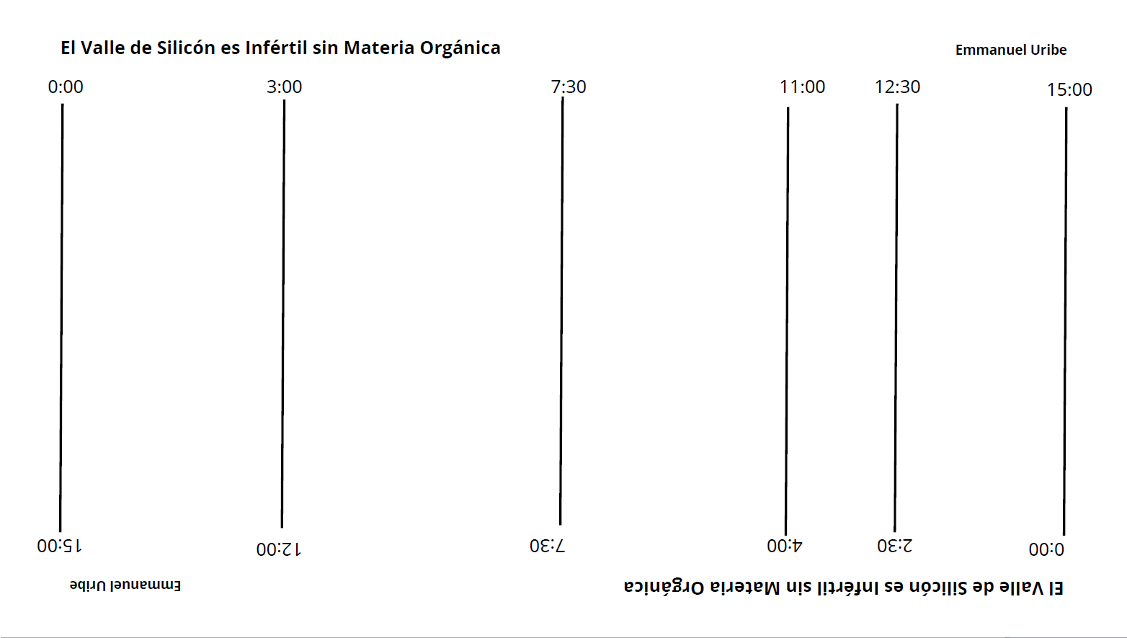
Ejemplo de un tablero.
Lxs improvisadorxs tienen que cruzarse para colocar los ideogramas conforme va sucediendo la pieza. Cada tablero contiene dos estructuras temporales, algunas de ellas son retrogradables y otras no. Estos cruces (físicos y temporales) son un recordatorio de que tus decisiones afectan las decisiones de lxs demás, así como sus decisiones afectan las tuyas. Tu inicio ya podría estar influyendo en el final del otrx y el inicio del otrx el tuyo.

Las tarjetas con ideogramas se irán colocando entre las marcas temporales para generar una partitura en tiempo real que también va desapareciendo conforme pasa el tiempo, pues para poner nuevas tarjetas se tienen que ir quitando las que ya fueron usadas. Este proceso se explica detalladamente más adelante.

Sobre las tarjetas:

Hay dos tipos de tarjetas: las que contienen ideogramas con materiales, ideas o aproximaciones al sonido y las flechas.
Las flechas determinan el tratamiento de los materiales sonoros. Son representaciones de temporalidades que no pretenden ser medibles y más bien surgen del comportamiento de una idea o material a lo largo de un tiempo indeterminado. Hay tres tipos de flechas:
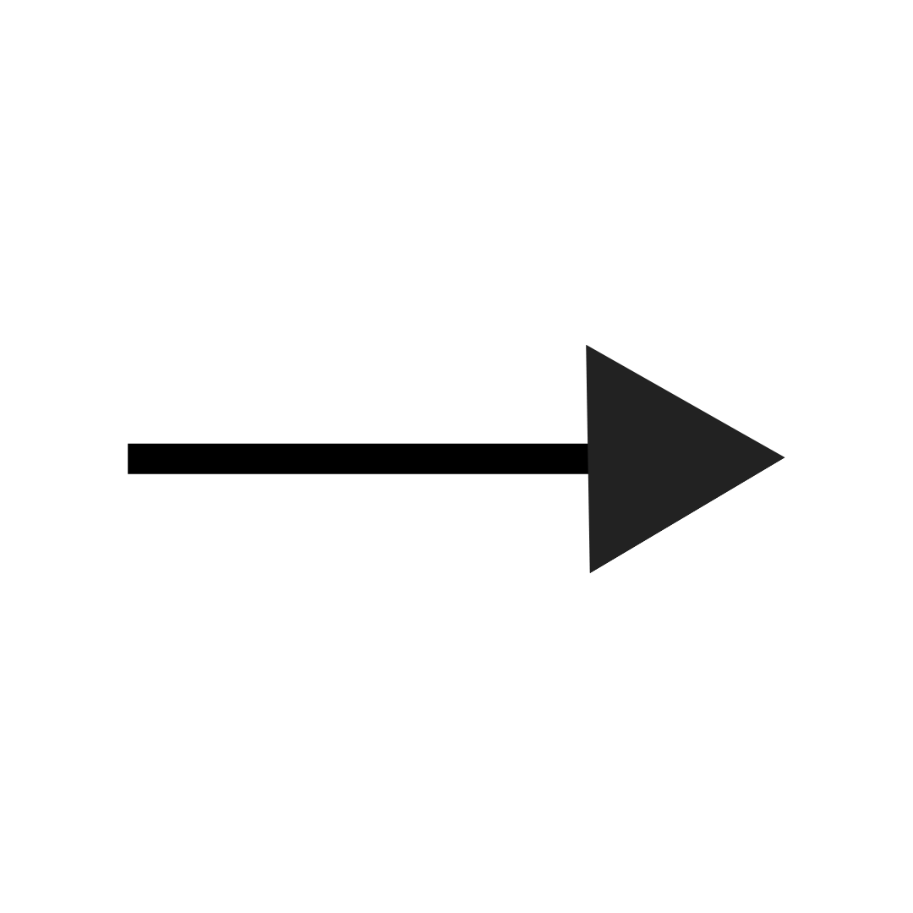
Recta delgada.
Continuar sin desarrollo. La recta delgada indica que el material, idea o comportamiento continúa sin desarrollarse, es decir, que no cambia o cambia mínimamente en el tiempo, como un tiempo estacionado.

Ondulada.
Desarrolla el material o idea. La línea ondulada indica que el material, idea o comportamiento se desarrolla en el tiempo, es decir que la idea va variando dentro de sí misma y sus propios materiales o comportamientos.

Recta vacía (ancha).
Transición. La flecha vacía y más ancha es una transición, para pasar de un material, idea o comportamiento a otro.

Los demás ideogramas son representaciones de campos sonoros con ciertas características que requieren de determinada acción en el instrumento. Aunque algunos ideogramas son más como ideas, comportamientos o formas de actuar, por sí solo cada ideograma busca representar un material sonoro, una semilla, una manera casi única de aproximarse al sonido. Al juntarse dos o tres ideogramas, entonces se forma una idea musical o sonora.
A cada jugador se le reparten 7 cartas que usará para construir ideas sobre los tableros conforme vaya pasando el juego según las reglas de cada modalidad explicadas más adelante.

Hay seis ideogramas que hacen referencia a duraciones subjetivas:

Muy largas Largas Intermedias Cortas Muy cortas Lo más corto

También hay cuatro representaciones de incitaciones de búsqueda tímbrica.

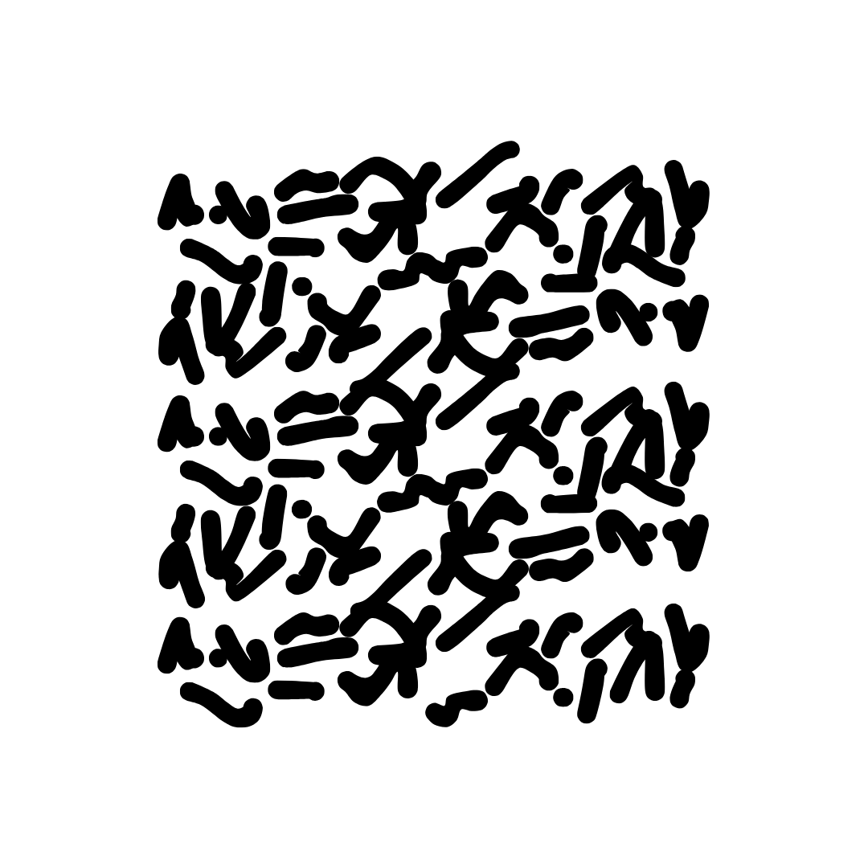
Timbre ordinario Timbre expresivo Timbre áspero Timbre rugoso

De izquierda a derecha, los primeros dos representan algo así como dos polos de lo que podríamos llamar timbre ordinario, el tipo de timbre para el que está diseñado el instrumento.
El círculo blanco con centro negro es timbre liso, lo más liso posible, sin vibrato, sin cambios de color, casi maquínico. El círculo negro con centro blanco representa un timbre ordinario, pero diferente, más cálido o más opaco, o más brillante, con mucho vibrato y expresión, que sea diferente al tono liso, pero aún de altura reconocible.
Las otras dos figuras representan timbres más cercanos a lo que comúnmente se asocia con “ruido”, pueden no tener altura reconocible y se busca que remitan a dos tipos de textura. El timbre áspero, que es un tipo de sonido con alguna interferencia que se percibe hasta cierto punto uniforme, está representado por una serie de líneas irregulares pero continuas y uniformes. En cambio, el timbre rugoso está representado con trazos más variados, incluso discontinuos, ya que así se debe distinguir sonoramente. Ambos timbres apelan a texturas o sonidos “rasposos” pero con este importante matiz.

Y otras treinta y seis representaciones de materiales, acciones o incitaciones para hacer sonido e interactuar:


Sonidos con superball. Sonidos graves, largos, con un ligero cambio en la altura. No necesariamente tienen que ser sonidos producidos con una superball, sólo tienen que ser sonidos parecidos al de la fricción de este tipo de baquetas sobre el parche de una percusión o una superficie resonante.

Sonidos de platillos frotados con arco. Sonidos entre un registro medio y agudo con varios armónicos. Sonoridades parecidas al feedback. No tienen que ser necesariamente producidas con un platillo y un arco, basta con que remitan a este tipo de sonidos.
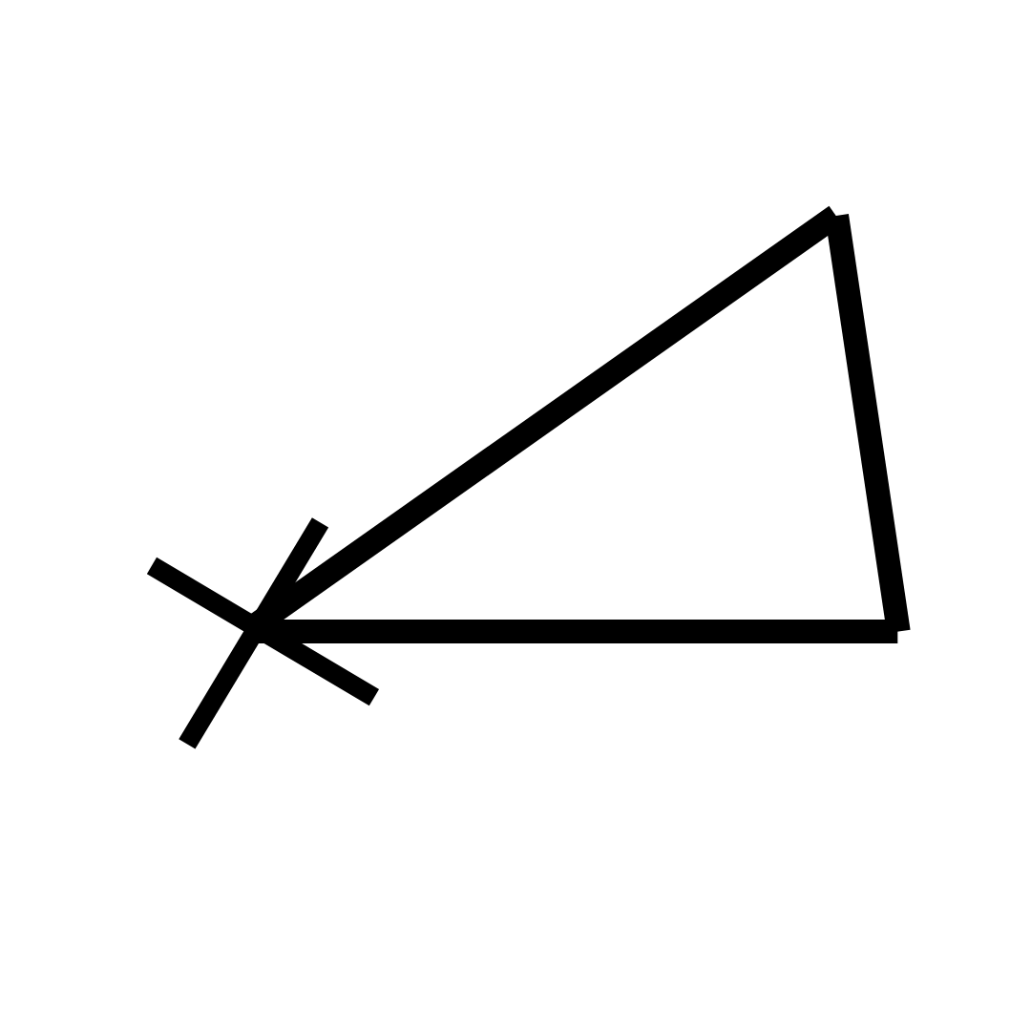
Sonidos de fricción con punta de baqueta sobre platillos. Al igual que los sonidos anteriores, no necesariamente tiene que ser producido de esta forma, basta con que los sonidos resultantes sugieran este tipo de sonidos de fricción que a diferencia de la fricción con arco resulta un tipo de timbre más rasposo.
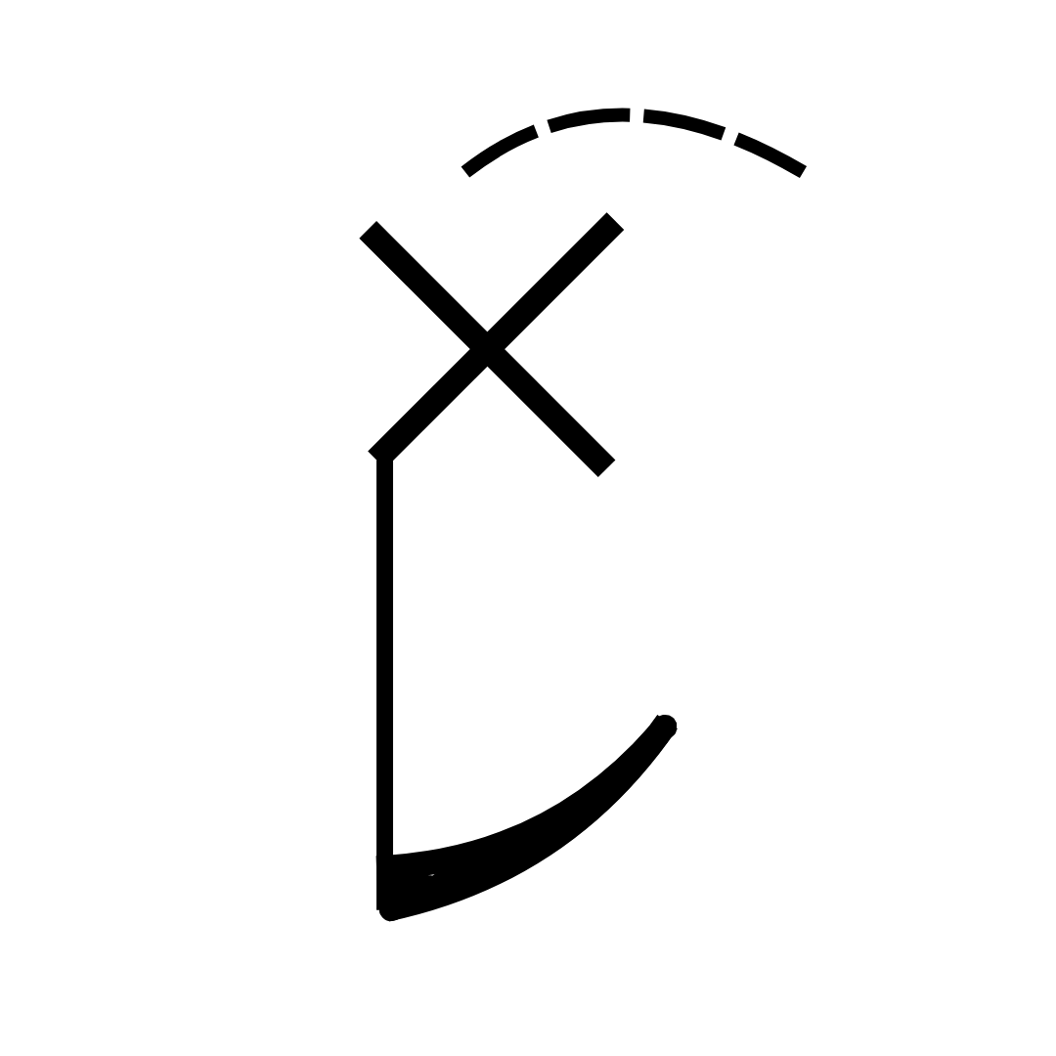
Sonidos percutidos con o sin resonancia. Principalmente sin nota reconocible, pero también se pueden percutir notas. Los sonidos pueden ser producidos literalmente a través de un percutir un cuerpo resonante o no tan resonante. Combinar, alternar y parar las resonancias al gusto. Sin embargo, no se restringen sonidos producidos de otras formas siempre que tengan esta intención de alternancia y combinación de sonidos secos o resonantes, como con mucho release.

Sonidos eólicos, de viento. Pueden ser producidos literalmente con aire o con algún otro medio como amasar una bolsa de plástico, frotar algún parche de tambor con la mano, una hoja o algún otro material. La intención es producir sonidos parecidos al ruido blanco.
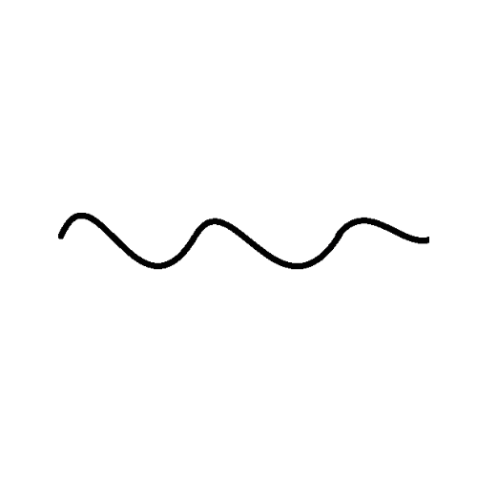
Ondulaciones de sonido. Son fluctuaciones uniformes que pueden provenir de variaciones en dinámica, altura, coloro incluso a un nivel más amplio puede haber ondulaciones temporales o fluctuaciones entre comportamientos.
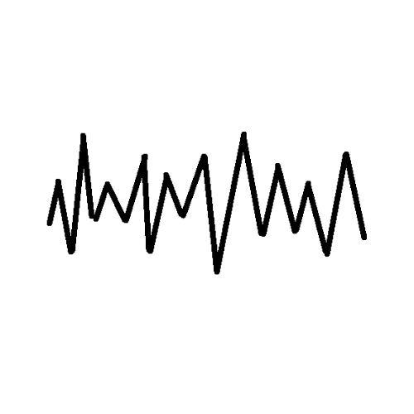
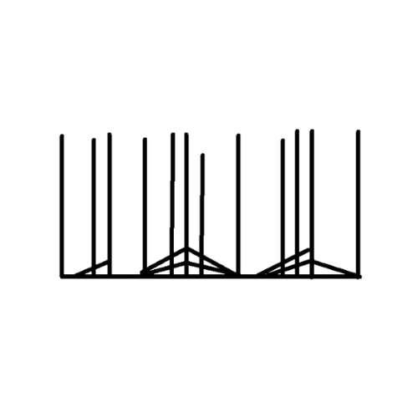
Fluctuación irregular. Movimiento errático, azaroso o caótico, como una línea que sube y baja en distintos niveles a distintas velocidades y es primordialmente constante. Puede ser variación dinámica, de altura, tempo, o una combinación de varias.

Ritmo fluctuante o irregular. A diferencia de la fluctuación irregular tipo línea, este material se construye con puntos, ataques o sonidos separados que se van acelerando o alentando en distintas medidas con la sensación de cierta imprevisibilidad.

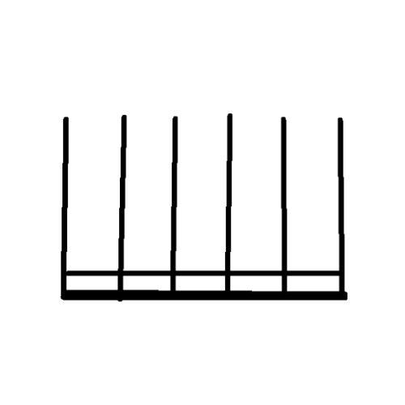
Pulso. Tocar con sonidos que están organizados de manera uniforme en el tempo como un pulso, pueden ser sonidos en cualquier registro, sonidos temperados o de altura indefinida, de cualquier procedencia sonora. El pulso no tiene que estar sonando permanente, pero sí debe permanecer en intención y puede ser subdividido a criterio. El tempo es libre, pero constante.
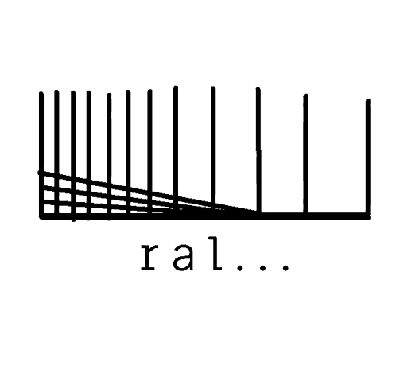
Rallentando. Tocar con una velocidad rápida que va desacelerando gradualmente. Pueden ser pequeños gestos o un gesto más largo casi como un proceso o una sección.

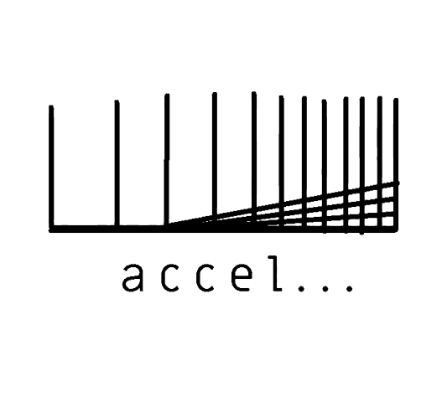
Accelenado. Tocar con una velocidad lenta que va incrementando gradualmente. Puede ser un proceso lento que dure una sección completa o pueden ser pequeños gestos repetidos.
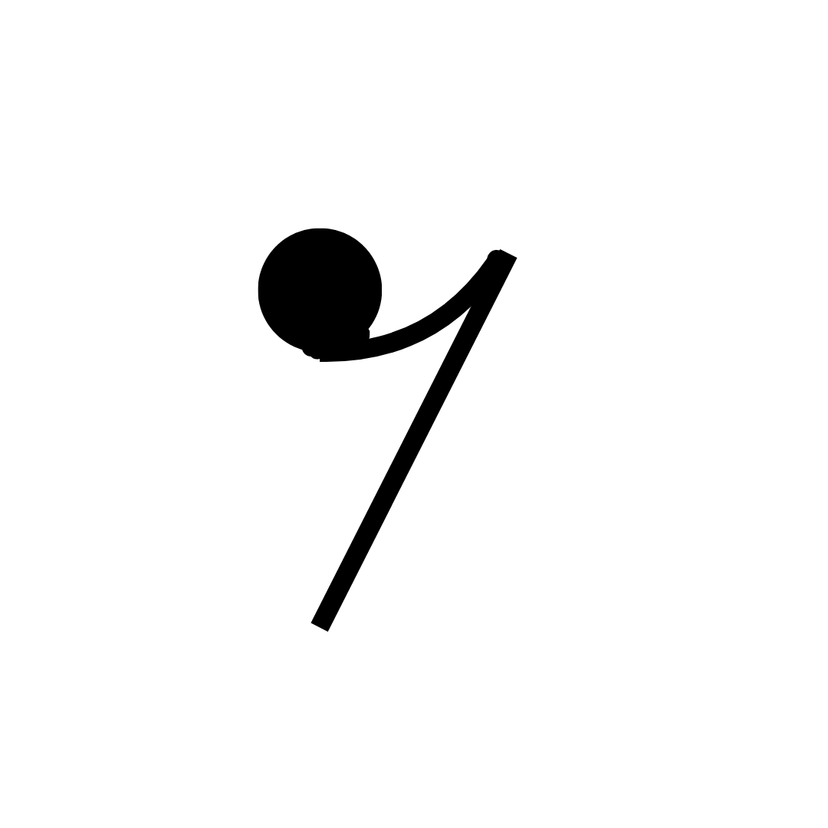
Poco silencio. Permanecer en silencio durante un tiempo corto, únicamente escuchando, o abrir espacio para poder escuchar, añadir silencios o respiraciones a lo que está sucediendo. Que los silencios cortos sean tu material principal. También puede enmarcar otros sucesos, puede ser lo que da pie a otra acción o material o que concluya algo.

Silencio moderado. Permanecer en silencio durante un tiempo moderado, únicamente escuchando, o abrir espacio para poder escuchar, añadir silencios o pausas a lo que está sucediendo. Que las pausas de duración intermedia sean el material principal. También puede enmarcar otros sucesos, puede ser lo que da pie a otra acción o material o que concluya algo.


Mucho silencio. Permanecer en silencio durante un tiempo prolongado, únicamente escuchando, o abrir mucho espacio para poder escuchar, tocar muy poco o nada. Que el silencio sea tu material principal. También puede enmarcar otros sucesos, puede ser lo que da pie a otra acción o material o que concluya algo. Las tarjetas con silencios son las más repetidas, con la finalidad de que en general se escuche más de lo que se toque y que también se puedan aprovechar estas pausas para colocar las tarjetas o cambiarlas.

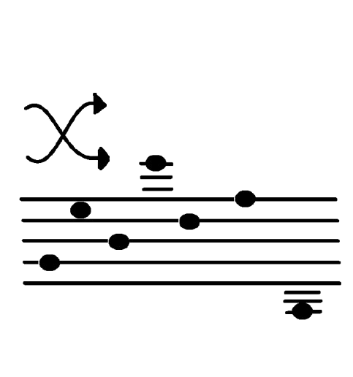

Sonar sin parar. La premisa principal es tocar constantemente sin espacios ni silencios, pero siempre escuchando y sin buscar un plano principal, más bien un rol de base. Buscar en la medida de lo posible no desarrollar, pero sí buscar integrar el material a lo que está sonando en colectivo.

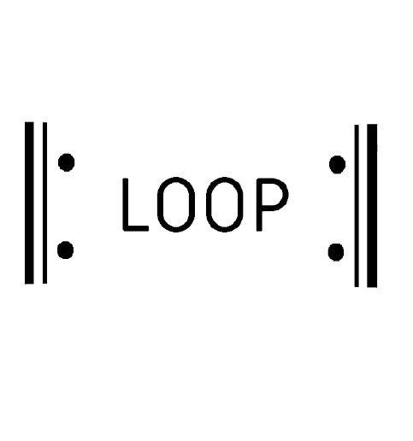
Notas al gusto. Tocar usando como material principal notas, puede ser el total cromático o no, pero sí se busca que haya una diferenciación en alturas y registros. Se pueden pensar como contornos melódicos, armonías desplegadas, o cardúmenes de notas. Las duraciones son a criterio de quien improvisa.

Loop. Tocar un material y repetirlo en bucle. Puede ser cualquier tipo de material, ya sea una secuencia de notas, una textura cíclica, incluso podría ser alguna frase hablada o cualquier sonido. Como si fuera un sonido que se graba y se repite una y otra vez.
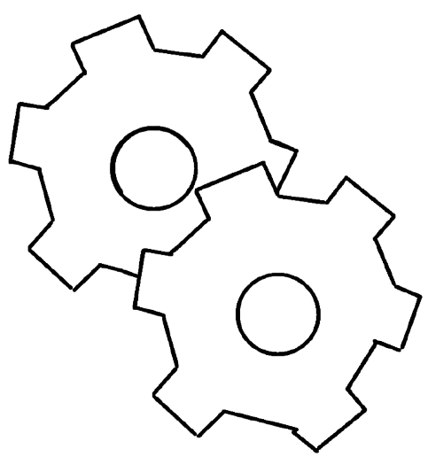
Tocar maquínicamente, como sin escuchar. Sonar una idea o material como si se tuviera un objetivo muy claro y sin dejar que influya lo que se escucha, es como un sonido fijo sobre o alrededor del cual se pueden construir situaciones más orgánicas a partir de las interacciones de lxs demás, pero quien toca con este ideograma interactúa únicamente a partir de la no reacción.
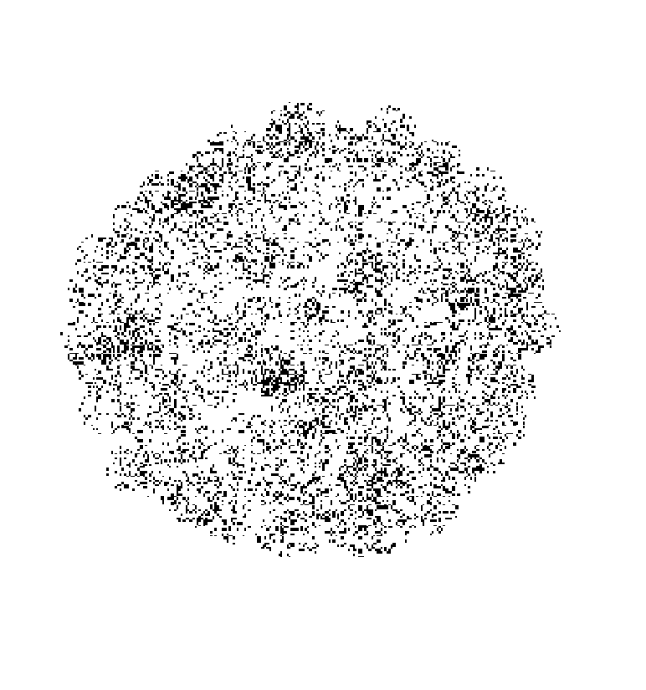
Nube de puntos. Generar un cúmulo compacto de sonidos pequeños como puntos lo más pequeños posible. Podría ser un tipo de ruido blanco muy poroso, un espacio sonoro entre lo contínuo y lo fragmentado.

Puntillismo. Tocar varios sonidos como puntos de distintos tamaños, formas, registros y timbres. A diferencia de la nube de puntos, este tipo de comportamiento es menos denso y está pensado como una zona donde el sonido está fragmentado en pequeñas unidades articuladas por el silencio.
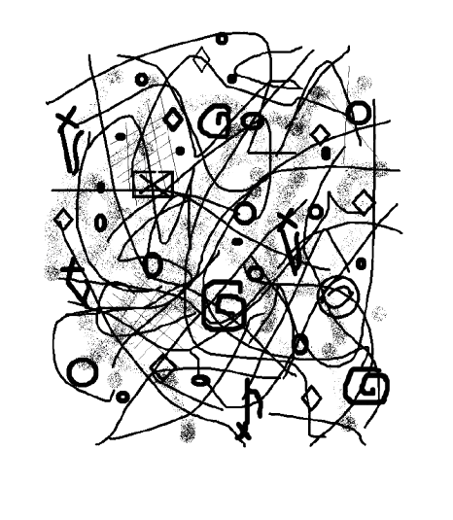
Textura errática. Llevar los sonidos de un lado a otro sin un rumbo fijo, cambiando constantemente, de manera impredecible o azarosa. Se buscan sonoridades desarticuladas e incluso “sucias”, tal vez con cierta dificultad para entenderse.

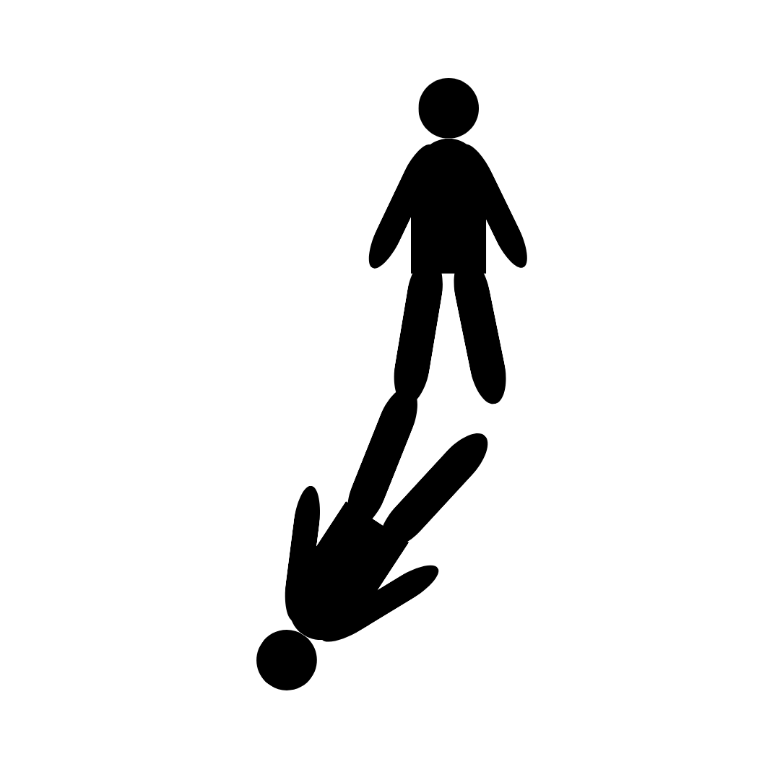
Seguir, continuar o complementar a alguien o lo que está pasando. Tocar con la intención de estar lo más pegado posible a alguien en relación a los parámetros del sonido o a lo que está sucediendo en general, como tocando en sección o todxs bajo un mismo esquema o eje guía.

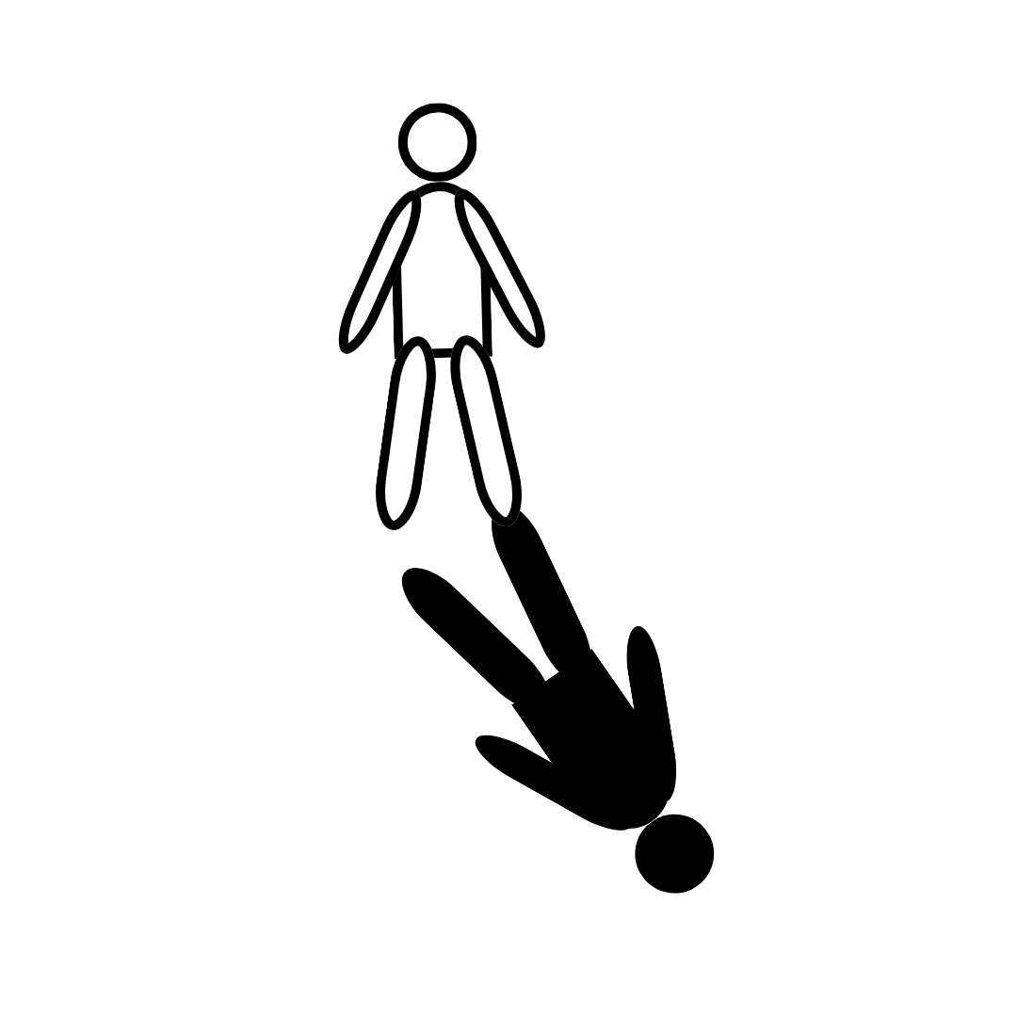
Contrastar con alguien o con lo que está pasando. Tocar con la intención de ofrecer materiales o ideas diferentes a lo que está sonando alguien en específico o lo que se escucha en la complejidad del sonido de todo el ensamble. Escuchar y diferenciar los distintos parámetros del sonido para poder encontrar espacios de contraste en mayor medida.

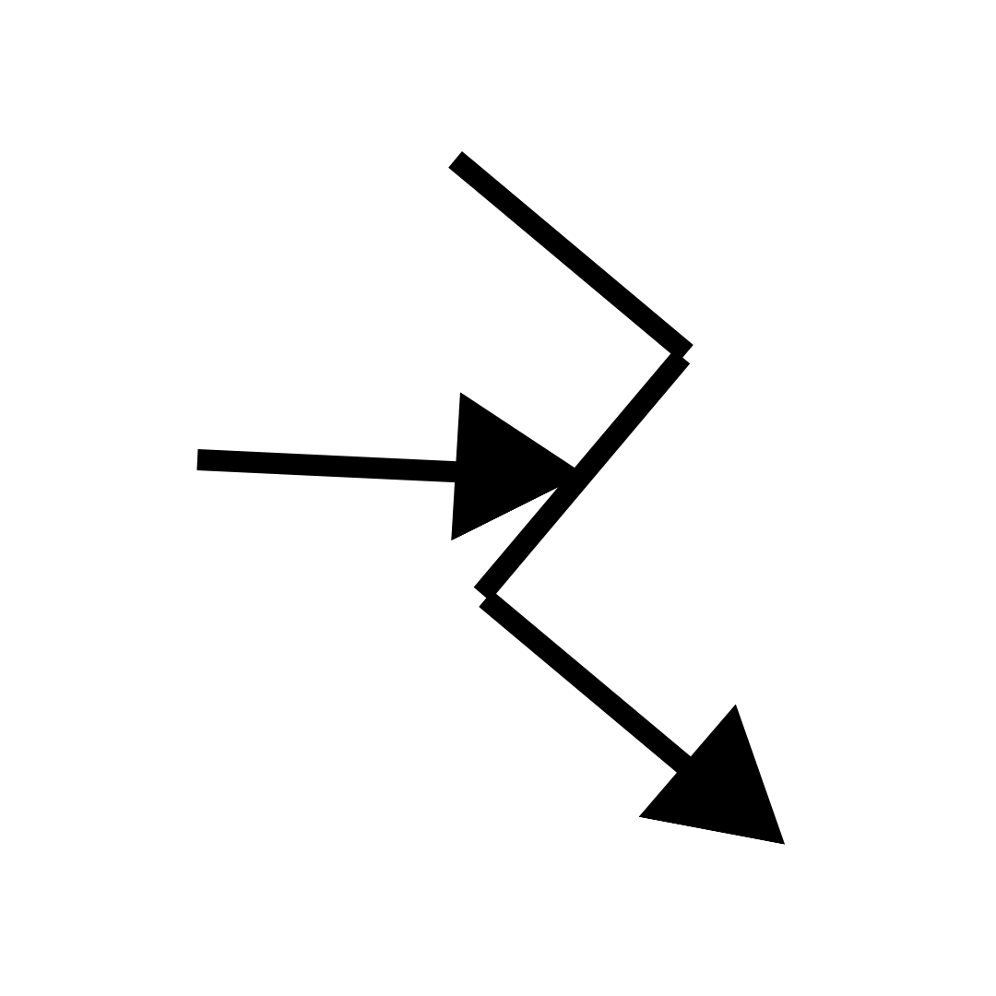
Proponer un cambio, interrumpir. Este ideograma representa la intención de cambiar el rumbo de la improvisación al interrumpir con algún material o idea que contraste con lo que se está sonando. Se trata de proponer, más no imponer, puede que otrxs jugadores decidan no cambiar sus materiales o ideas en el momento, aunque puede que afecten más adelante en el transcurso de la improvisación
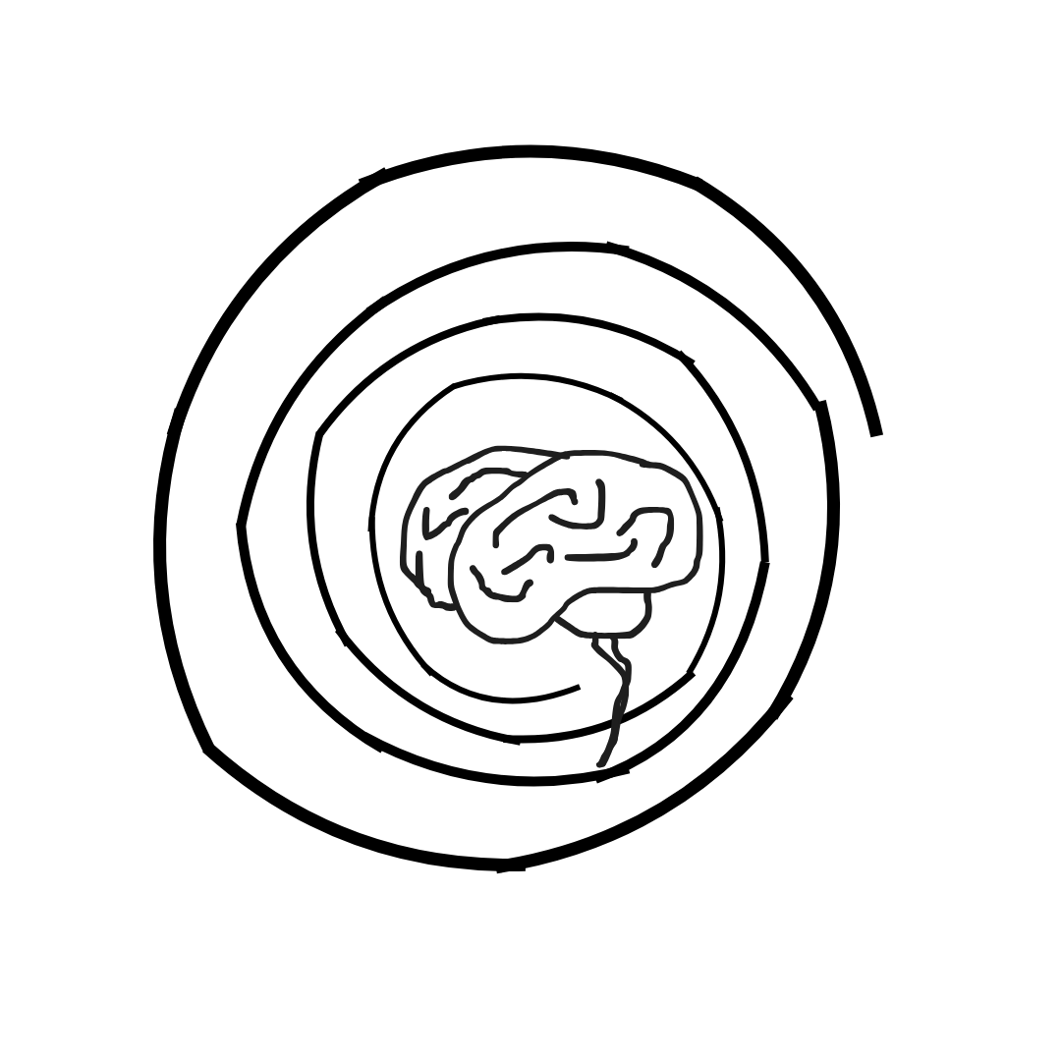

Memoria. Usar un material, idea o interacción previa a partir de recordar e intentar replicar los materiales e ideas usados por unx mismx o por otrxs improvisadorxs durante el transcurso de la interpretación.

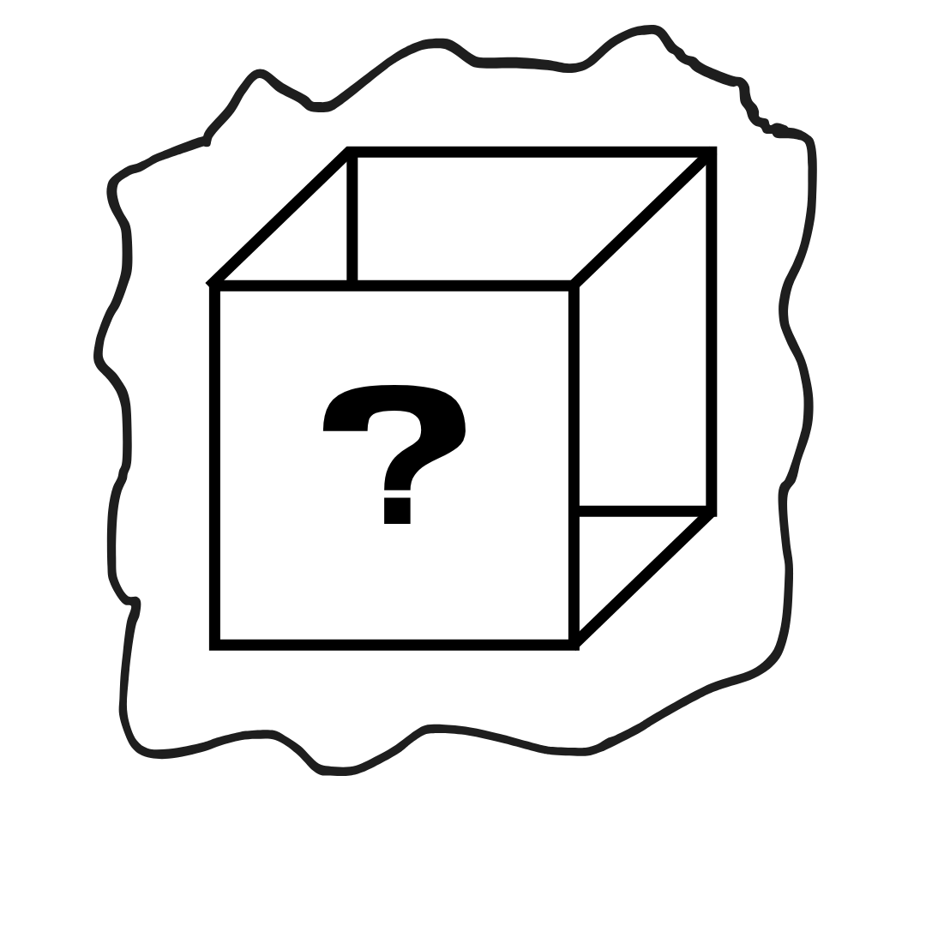
Comodín o improvisa libremente. Al usar este ideograma se tiene plena libertad de usar cualquier material o idea aunque no corresponda a los ideogramas existentes como tarjeta. De hecho es un tipo de invitación a buscar y encontrar nuevos materiales, ideas y horizontes sonoros.

Densidades. Hay 5 tarjetas con 5 niveles distintos de densidad. A mayor densidad, los sonidos deben estar más juntos en el tiempo. A menor densidad, agregar más silencio para separar más los sonidos entre sí.


Volumen. También hay 5 tarjetas con 5 niveles diferentes de volumen o dinámicas que van del “pp” al “ff”, “mp” y “mf” funcionan como una misma dinámica intermedia “m”.
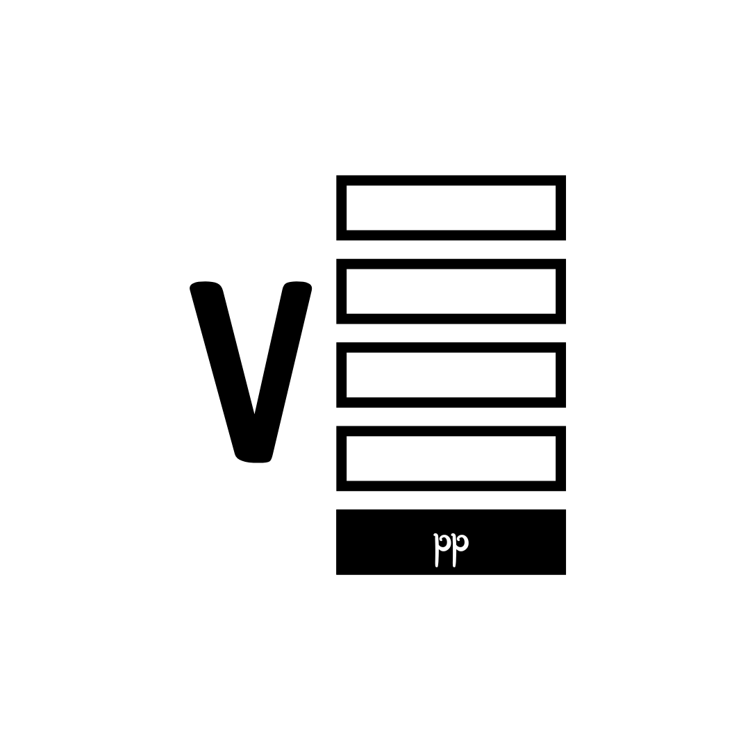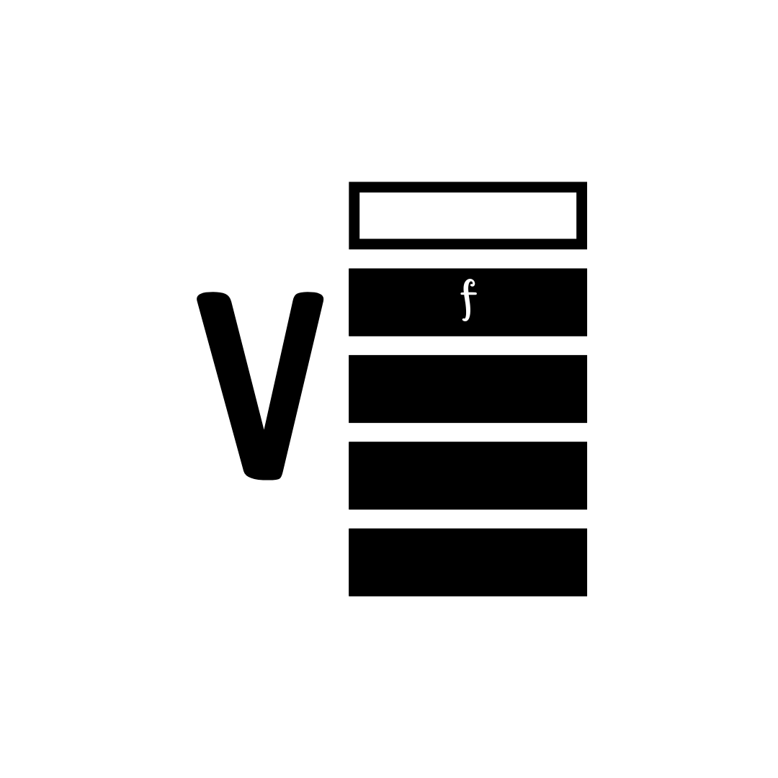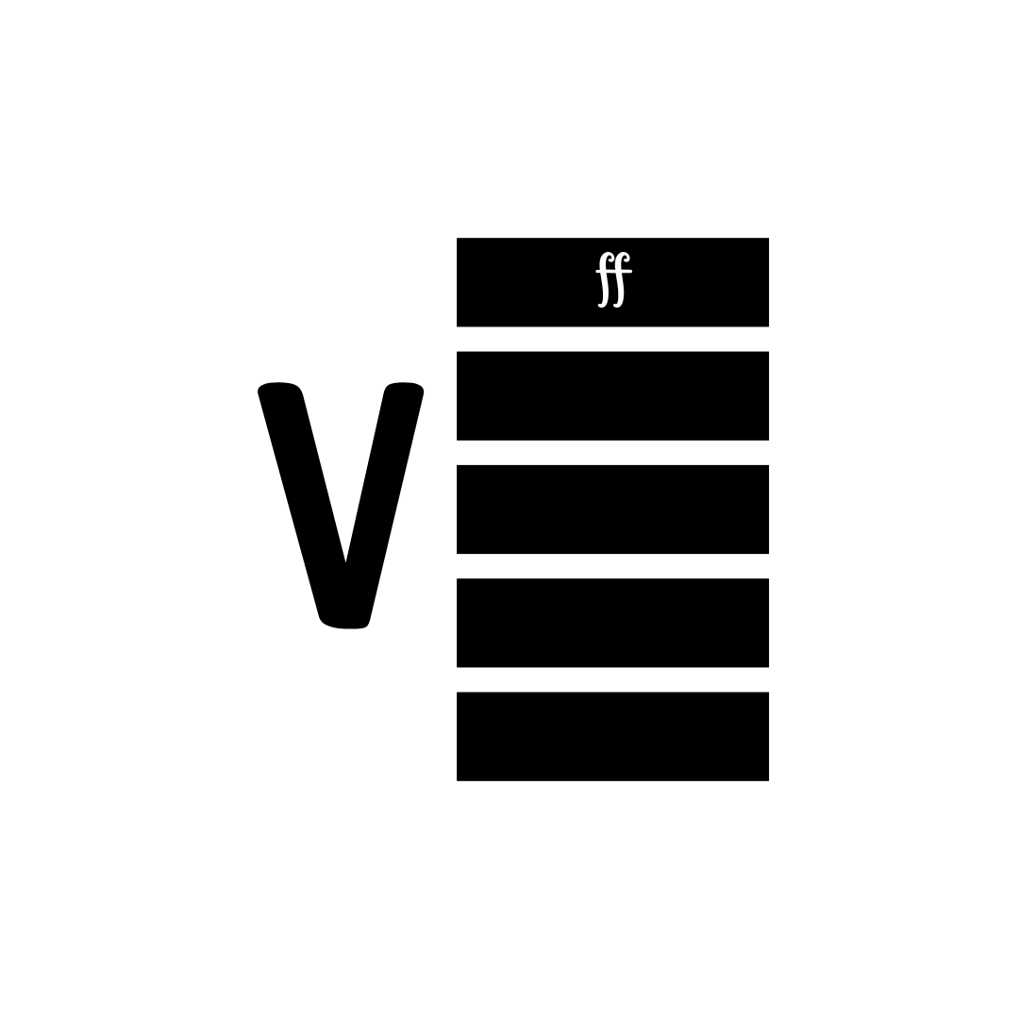

A continuación se sugieren tres opciones de realización: modo cooperativo, modo independiente. y modo híbrido. Cada modo difiere ligeramente sobre el uso de las tarjetas y el número de improvisadorxs.

Modo cooperativo
El número de improvisadorxs para esta modalidad es de múltiplos de 3 hasta 15 y pueden tener cualquier nivel de experiencia.
El instrumento de cada improvisador puede ser cualquier instrumento acústico, eléctrico o electrónico, pero por cada grupo de tres improvisadorxs, unx debe cambiar su instrumento por el instrumento electrónico incluido, y unx más será quién vaya repartiendo y acomodando las tarjetas.
Cada grupo de tres improvisadoras, una con instrumento propio, otra con instrumento cambiado y otra con tarjetas, jugarán en alguno de los 5 tableros disponibles.
Quien esté a cargo de las tarjetas estará encargadx de barajar, repartir y cambiar tarjetas y acomodarlas en los tableros. Los ideogramas serán su instrumento y su rol será más que componer, mediar los materiales e interacciones con las tarjetas para dirigir el curso de la música en relación a las respuestas sonoras de las otras personas del ensamble.
Las tarjetas con flechas estarán separadas de las tarjetas con ideogramas.
Se reparten 7 tarjetas con ideogramas para cada jugador que pueden quedar visibles o no para los demás improvisadores.
Antes de empezar a tocar, la persona que reparte también asignará con las tarjetas de cada improvisador un material o idea musical en el tablero. Se pueden acomodar juntos hasta 3 ideogramas diferentes a las flechas para formar ideas.
Las flechas servirán como guía para conectar distintas ideas o materiales. Se pueden poner visibles o volteadas y estarán disponibles según se vayan necesitando. Se toman y se ponen en el tablero, no se pueden acumular en la “mano” con las otras 7 y en el tablero no podrá haber más de 3 flechas por jugadora.
Si se acomoda una idea o material seguido de otro sin flecha, simplemente se toca un momento el primero y después el siguiente, este momento es lo suficientemente amplio para mostrar el material pero lo suficientemente breve para no permitir que se desarrolle ni que se transforme gradualmente el siguiente, el cambio debe ser evidente, incluso abrupto si se considera oportuno.
No hay turnos, las tarjetas se pueden acomodar en el tablero en cualquier momento de manera que vayan cubriendo las distintas marcas de tiempo.
Una vez que se hayan sonado las ideas o materiales en el tablero se pueden quitar para poder intercambiarlas por nuevas tarjetas y seguir formando ideas hasta agotar el tiempo en los tableros. No se podrán tener más de 7 cartas pero no todas tienen que estar en el tablero.

Modo independiente
El número de improvisadorxs para esta modalidad es de 2 hasta 10 por pares y pueden tener cualquier nivel de experiencia.
El instrumento de cada improvisador puede ser cualquier instrumento acústico, eléctrico o electrónico, pero al menos una persona del ensamble deberá cambiar su instrumento por el instrumento electrónico incluido. Más de una improvisadora puede cambiar su instrumento por el electrónico incluido, pero no debe haber más de un instrumento cambiado por cada instrumento propio, es decir, la máxima cantidad de instrumentos en SC es cinco, cada unx con su computadora.
Las tarjetas con flechas estarán separadas de las tarjetas con ideogramas.
Se revuelven las tarjetas y se reparten 7 ideogramas a cada improvisadora. Cada quién puede decidir si dejar sus tarjetas visibles o no.
Para empezar a tocar cada jugadorx debe acomodar las tarjetas en el tablero para ir cubriendo las marcas temporales con materiales e ideas musicales a lo largo de la interpretación. Se pueden acomodar hasta 3 ideogramas juntos, diferentes de las flechas, para formar ideas.
Las flechas servirán como guía para conectar distintas ideas o materiales. Se pueden poner visibles o volteadas y estarán disponibles según se vayan necesitando. Se toman y se ponen en el tablero, no se pueden acumular en la “mano” con las otras 7 y en el tablero no podrá haber más de 3 flechas por jugadora.
Si se acomoda una idea o material seguido de otro sin flecha, simplemente se toca un momento el primero y después el siguiente, este momento es lo suficientemente amplio para mostrar el material pero lo suficientemente breve para no permitir que se desarrolle ni que se transforme gradualmente el siguiente, el cambio debe ser evidente, incluso abrupto si se considera oportuno.
No hay turnos, las tarjetas se pueden acomodar en el tablero en cualquier momento de manera que vayan cubriendo las distintas marcas de tiempo.
Una vez que se hayan sonado las ideas o materiales en el tablero se pueden quitar para poder intercambiarlas por nuevas tarjetas y seguir formando ideas hasta agotar el tiempo en los tableros. No se podrán tener más de 7 cartas pero no todas tienen que estar en el tablero.

Modo híbrido
El número de improvisadorxs para esta modalidad es de 3 hasta 11 y pueden tener cualquier nivel de experiencia.
El instrumento de cada improvisador puede ser cualquier instrumento acústico, eléctrico o electrónico, pero al menos una persona del ensamble deberá cambiar su instrumento por el instrumento electrónico incluido. Más de una improvisadora puede cambiar su instrumento por el electrónico incluido, pero no debe haber más de un instrumento cambiado por cada instrumento propio, es decir, la máxima cantidad de instrumentos en SC es cinco, cada unx con su computadora.
Las tarjetas con flechas estarán separadas de las tarjetas con ideogramas.
Quien o quienes hayan decidido cambiar su instrumento por el instrumento electrónico incluido reparten 7 tarjetas de ideogramas al azar a cada improvisador con instrumento propio y serán encargados de acomodarlas en los tableros a lo largo del juego para formar ideas musicales. Su rol además de repartir, acomodar y cambiar las tarjetas también será tocar, pero usarán un tablero y tarjetas imaginarias o mentales, es decir, pueden tocar libremente en relación a los ideogramas, las flechas y los tableros como utilizándolos indiscriminadamente pero con la guía de la escucha a los que están tocando lxs demás.
Para empezar a tocar, de las 7 tarjetas de cada jugadora se disponen algunas en el tablero para ir llenando las marcas temporales a lo largo de la interpretación. Se pueden juntar hasta 3 ideogramas para formar ideas.
Las flechas servirán como guía para conectar distintas ideas o materiales. Se pueden poner visibles o volteadas y estarán disponibles según se vayan necesitando. Se toman y se ponen en el tablero, no se pueden acumular en la “mano” con las otras 7 y en el tablero no podrá haber más de 3 flechas por jugadora.
Si se acomoda una idea o material seguido de otro sin flecha, simplemente se toca un momento el primero y después el siguiente, este momento es lo suficientemente amplio para mostrar el material pero lo suficientemente breve para no permitir que se desarrolle ni que se transforme gradualmente el siguiente, el cambio debe ser evidente, incluso abrupto si se considera oportuno.
No hay turnos, las tarjetas se pueden acomodar en el tablero en cualquier momento de manera que vayan cubriendo las distintas marcas de tiempo.
Una vez que se hayan sonado las ideas o materiales en el tablero se pueden quitar para poder intercambiarlas por nuevas tarjetas y seguir formando ideas hasta agotar el tiempo en los tableros. No se podrán tener más de 7 cartas pero no todas tienen que estar en el tablero.

Manual de operación del instrumento electrónico incluido:

Descargar la carpeta con los archivos de audio y los archivos scd con el patch del instrumento. El valle de silicón es infértil sin materia orgánica
Descomprimir los archivos en alguna carpeta del ordenador y asegurarse de que la carpeta “Audios” esté ubicada en el mismo fichero que los archivos scd y que contenga los 7 archivos de audio.
Se recomienda el uso de una interfaz o tarjeta de audio externa conectada a un sistema de audio estéreo, con uno o dos micrófonos de entrada. En caso de no utilizar tarjeta de audio externa, el patch utiliza por default los micrófonos incluidos en la computadora. El patch está programado para poder captar señal de dos micrófonos que después se procesan con un granulador y un detector de amplitud. De contar con los micrófonos puedes apuntarlos a algunxs de lxs improvisadores (recomendable) o usarlo para amplificar y procesar sonidos propios.
Si cuentas con un controlador MIDI Arturia MiniLab lo puedes conectar para usarlo con el patch, si no conectas uno, no se altera el funcionamiento del patch, la única diferencia es que todos los knobs se tendrán que mover con el puntero del mouse.
Antes de abrir el programa SuperCollider asegúrate de haber conectado interfaz, micrófonos y controlador si los vas a utilizar.
Una vez conectado todo, abrir SC previamente instalado y actualizado en una laptop conectada a una fuente sonora como una bocina o un amplificador.
Una vez abierto el programa prender el servidor desde el menú Server, dar click en la opción Boot Server o presionar las teclas “Ctrl” + “B” (Windows).
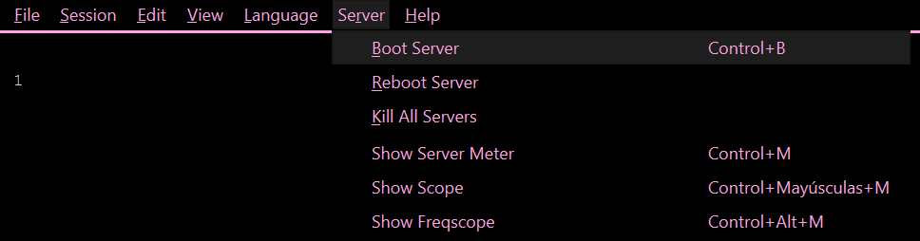
Imagen 1. Opciones del menú server

Cuando el proceso haya prendido el server con éxito, se pondrán en verde los indicadores de la parte inferior derecha de la ventana principal.

Imagen 2. Barra de estado del programa
Abrir el patch principal llamado “El valle de silicón es infértil sin materia orgánica 2024-2025-emmanuel uribe-main.scd”. Seleccionar el patch completo con la combinación de teclas “Ctrl” + ”A” (Windows). El texto se pondrá de otro color. Entonces presionar la combinación de teclas “Shift” + “Enter” (Windows) para ejecutar el programa.
Una vez realizada esta acción saldrán 3 ventanas: una con la interfaz del instrumento (la más grande), una con los sintetizadores que se van prendiendo y apagando cuando se pone en marcha el instrumento y una más con medidores de los canales de entrada y salida. Se recomienda acomodar las ventanas para poder monitorearlas sin problema durante el performance.

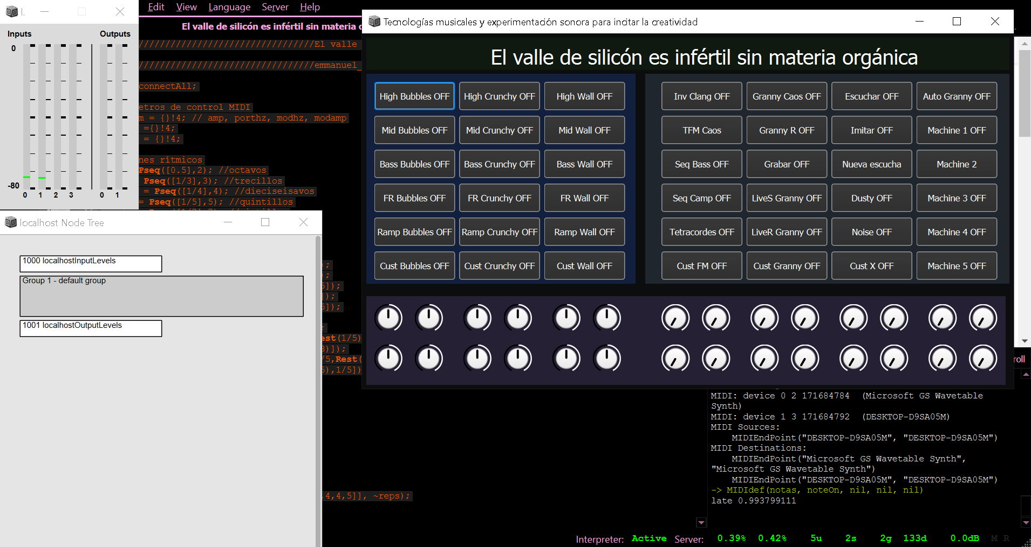
Imagen 3 Medidores, sintetizadores e interfaz gráfica

El funcionamiento básico es que los botones sirven para prender y apagar sonidos o comportamientos sonoros. Los sonidos de algunos botones se pueden variar mediante los knobs de la interfaz gráfica. Algunos knobs están mapeados al controlador para poder manipularlos desde ahí.
Parte de la idea es que el instrumento se pueda “hackear” o cambiar o modificar. Este manual de operación pretende ser de ayuda para poder lograrlo.
Para entender mejor cómo funciona el instrumento digital y su programación, el código en SC está dividido en 3 partes, tres archivos diferentes. Los sintetizadores y las secuencias están en documentos separados que se evalúan desde un documento principal. Para facilitar su modificación o ajuste, de aquí en adelante vamos a examinar las distintas partes del patch que pueden funcionar como capas. La capa más superficial es la interfaz GUI (Graphic User Interface), cuyo código se encuentra en el documento principal junto con el código de la comunicación MIDI con el controlador y las variables globales que se usan en las secuencias, aunque las secuencias, que son la segunda capa, están en un documento aparte. Al final está, en otro documento, la capa más profunda que son los sintetizadores. De esta forma lxs usuarixs pueden personalizar este dispositivo, ya sea al cambiar los parámetros de las secuencias, modificar los sintetizadores o incluso cambiarlos por otros nuevos, incluir nuevas secuencias, quitar algunas o hasta modificar la GUI.
Las capas del funcionamiento que más nos atañen en este texto son las secuencias y los sintetizadores. Procedo a describir las acciones de los botones por columnas de izquierda a derecha, con su respectivo comentario sobre el código de las secuencias y los sintetizadores usados en cada columna de botones.

Procesos algorítmicos y código del instrumento: Texturas y sonidos contínuos

La primera columna es la de las burbujas. La nombré así porque los sonidos producidos me remiten casi inevitablemente al sonido del agua goteando, pequeñas gotitas o burbujas que revientan, puntos que existen y desaparecen sin una altura precisa, un sonido parecido al del aceite que brinca. Cambia de densidad y de espacio en intervalos de tiempo que van desde los 3.5 a los 7 segundos. Para lograr estas ventanas de tiempo aleatorias que nos remiten a las ventanas temporales (time brackets) de John Cage. En SC se puede usar un patrón llamado Pwhite que funciona como un generador de ruido de rango variable con entradas de límite inferior y superior con números que pueden ser enteros o decimales. Pwhite se conecta a parámetros de síntesis y de temporalidad a través de llaves (indicadas al inicio con “\”) con los argumentos del instrumento que controlan parámetros sonoros o del generador de eventos como es el caso de la llave “\dur” que controla la duración de cada evento. Varios de estos Pwhite son usados dentro del patrón generador de eventos llamado Pmono (ver código 1) que crea un nodo para un instrumento que se mantiene encendido mientras el Pmono esté activo, que en este caso equivale a que el botón que lo activa esté encendido. Los parámetros varían según los valores dados al generador de valores aleatorios, como por ejemplo el control del espacio a través de parámetros de reverberación como tamaño del cuarto y mezcla. El rango del filtro y el tiempo que tarda el filtro en moverse determinan los registros, la densidad también tiene un amplio rango de variación. La apertura de la panorámica estéreo así como el tiempo de paneo también van variando según esta aleatoriedad controlada (¿o es control aleatorizado?), que es una manera de proceder que permite trabajar eventos sonoros a partir de restricciones estructurantes, que funcionan como pequeñas señales auditivas con variaciones temporales internas que cambian el flujo de los sonidos o las texturas y permiten a partir de ahí que el intérprete e improvisador que está controlando el patch pueda tener libertad imaginativa que se retroalimente con las reacciones de los demás.
Para cada botón (agudos, medios, graves, rango completo) hay un Pmono que cada que se enciende genera una nueva secuencia de patrones. Las secuencias son parecidas en el comportamiento y se distinguen por su variación en el registro. Se almacenan en variables que se indican con ‘~’ al inicio, como en este caso ‘~highbubbles’. Estas variables se activan mediante el mensaje “play” presionando el botón de la interfaz gráfica. Se utiliza una función condicional con una señal que indica si el botón está encendido (true) o apagado (false). Un mensaje se imprime en la consola cuando el botón se enciende o se apaga. Este código está en el documento principal.

//Secuencias burbujosas (columna 1)
~highBubbles = Pmono(\bubbles,
\freq, Pwhite(0.4, 22*4), //densidad- número de puntos por segundo
\dur, Pwhite(3.5,7), //duración de cada cambio de parámetros
\amp, -3.dbamp,
\att, Pwhite(5.1,11), //tiempo de entrada de la textura
\rel, Pwhite(5.1,11), //tiempo de salida de la textura
\lag, Pwhite(0.7, 2), //tiempo de paso de un grupo de parámetros a otro (suaviza transición)
\cutoffhigh, Pwhite(2000, 4000), //límite agudo del filtro
\cutofflow, Pwhite(800, 1600), //límite grave del filtro
\timefilt, Pwhite(9, 93), //tiempo del filtro rápido (variación discontinua en la altura)
//\timefilt, Pwhite(0.7, 7.0),//tiempo del filtro lento (variación continua en la altura)
\rq, Pwhite(0.05, 0.11), //resonancia del filtro cerrada (definición de la altura)
//\rq, Pwhite(0.19, 0.31), //resonancia del filtro amplia (poca definición)
\mix, Pwhite(0.05,0.65), //espacio (nivel del reverb)
\room, Pwhite(0.05,0.65), //espacio (tamaño del espacio)
\timepan, Pwhite(0.38, 0.53), //tiempo de paneo
\left, Pwhite(-1.0,0), //apertura izquierda
\right, Pwhite(0.0,1), //apertura derecha
);
Código 1. De la secuencia que activa el primer botón, primera columna.
// generar un array con 40 posiciones que se usan como banderillas o señales (cues)
// para prender o apagar los botones:
~play ={false}!40;
//Botones y acciones
//izquierda primer columna
//burbujas
~bot[0].action_(
{ |b|
if (~play[0].not)
{
~burbAg = ~highBubbles.play; ~play[0] = true;
"burbujas agudas prendidas".postln;
}{
~burbAg.stop; ~play[0] = false;
"burbujas agudas apagadas".postln;
}
});
Código 2. Lógica para prender y apagar una secuencia desde un botón del GUI.
El instrumento (de esta serie de botones) está codificado en el documento con los sintetizadores. Estos se construyen mediante el uso de un SynthDef (definición de síntesis) que permite generar un tipo de plantilla de instrumento que se controla con los argumentos, indicados entre “| |” (ver código 3). A través de variables, se pueden conectar y operar pequeños programas que consisten en UGens (unidades generadoras) tales como osciladores, filtros y reveberadores que responden a los valores de los argumentos.
//Sintes Bubbles (columna 1 del GUI)
//Botones 1-4
SynthDef(\bubbles,{
|freq 52, amp 1, gate 1, att 1, sus 1, rel 1, lag 1,
cutofflow 300, cutoffhigh 1100, timefilt 0.2, rq 0.1, mix 0.5, room 0.5, damp 0.5,
timepan 0.2, left (-1.0), right 1.0, out 0|
var sig, env;
//envolvente del sinte, no de cada punto de sonido:
env = EnvGen.kr(Env.asr(att,sus,rel), gate, doneAction:2);
sig = Dust.ar(Lag.kr(freq, lag), amp); //con esto se generan los puntos
//filtro:
sig = RLPF.ar(sig, LFNoise1.kr(Lag.kr(timefilt, lag)).range(cutofflow, cutoffhigh), rq) * env;
//paneo, debe estar entre un rango de -1 a 1, el 0 es centro:
sig = Pan2.ar(sig, SinOsc.kr(timepan).range(left,right));
//en la salida se pone un reverb que funciona sólo para este instrumento:
Out.ar(out,FreeVerb2.ar(sig[0], sig[1], Lag.kr(mix, lag), Lag.kr(room, lag), damp));
}).add;
Código 3. Un sintetizador como plantilla instrumental.
Los botones 5 y 6 de la primera columna están conectados a un SynthDef ligeramente distinto. En vez de producir señal con el generador de ruido “Dust”, se cambió por un “Impulse” que ofrece impulsos regulares en la frecuencia que se le indica. Primero se filtra el sonido con un barrido lento para generar una curva o rampa en el registro y posteriormente se hace una modulación con otro filtro a una velocidad más rápida para generar los puntos o burbujas.
//Botones 5 y 6
SynthDef(\rampbubbles,{
|freq 52, amp 0.5, gate 1, att 1, sus 1, rel 1, lag 1,
cutofflow 300, cutoffhigh 1100, timeramp 0.1, timefilt 11, rq 0.1, mix 0.5, room 0.25, damp 0.5,
timepan 0.2, left (-1.0), right 1.0, out 0|
var sig, env;
env = EnvGen.kr(Env.asr(att,sus,rel), gate, doneAction:2); //envolvente del sinte, no de cada punto de sonido.
sig = Impulse.ar(Lag.kr(freq, lag), 0, amp); // aquí se genera la señal principal
sig = RLPF.ar(sig, LFTri.kr(Lag.kr(timefilt, lag)).range(cutofflow,cutoffhigh), rq * 0.5);//esta línea genera la rampa
sig = RLPF.ar(sig, LFTri.kr(Lag.kr(timeramp, lag)).range(cutofflow, cutoffhigh), rq) * env; //esta línea genera los puntos o burbujas
sig = Pan2.ar(sig, SinOsc.kr(timepan).range(left,right));
Out.ar(out, FreeVerb2.ar(sig[0], sig[1], Lag.kr(mix, lag), Lag.kr(room, lag), damp));
}).add;
Código 4. Sintetizador de los botones 5 y 6.
El botón 5 activa una secuencia con parámetros ligeramente distintos a los de los botones anteriores. El botón número 6 también funciona con el instrumento “\rampbubbles” pero en vez de automatizar los parámetros, esta vez están conectados a perillas de la interfaz gráfica pero no así a las del controlador MIDI. Debido a la falta de perillas MIDI suficientes para controlar cada una de las perillas de la interfaz gráfica, opté por sólo conectar por MIDI los knobs de los instrumentos “Cust FM”, “Cust Granny” y “Cust X”. “Cust Bubbles”. “Cust Crunchy” y “Cust Wall” sólo se controlan moviendo las perillas del GUI con el puntero del mouse.
~bot[15].action_({ |b|
if (~play[27].not)
{
~custBubbles = Synth(\rampbubbles, [\amp, ~specAmprb.map(~knob[0].value).dbamp,
\freq, ~specFreqrb.map(~knob[1].value),
\timefilt, ~specTfiltrb.map(~knob[14].value),
\timeramp, ~specTramprb.map(~knob[15].value)]
);
~play[27] = true;
"burbujas custom prendidas".postln;
}{
~custBubbles.set(\gate, 0);
~play[27] = false;
"burbujas custom apagadas".postln;
}
});
Código 5. Prender un patrón con un botón del GUI.
A través del objeto “ControlSpec” se crean rangos de valores que están asociados a variables conectadas a las perillas de la interfaz gráfica. Esto sirve para mapear los valores de las perillas a los rangos de los parámetros. Hay una variable para cada control.
//ControlSpec knobs
//Bubbles
~specAmprb = ControlSpec(-inf, 12.0, \db, 0.0, 0, "dB");
~specFreqrb = ControlSpec(1.0, 55, \exponential, 0.0);
~specTfiltrb = ControlSpec(7.0, 99, \linear, 0.0, 55.0);
~specTramprb = ControlSpec(0.05, 0.45, \linear, 0.0, 0.2);
//Crunch
~specAmpcr = ControlSpec(-inf, 12.0, \db, 0.0, 0);
~specFreqcr = ControlSpec(0.01, 9, \exponential);
~specModcr = ControlSpec(59.5, 220, \exponential);
~specRoomcr = ControlSpec(0.05, 0.75, \linear);
//Wall
~specAmpw = ControlSpec(-inf, -1.5, \db, 0.0, -9);
~specFreqw = ControlSpec(46.0,3001, \exponential);
~specModw = ControlSpec(70, 351, \exponential);
~specTfiltw = ControlSpec(0.05,41.83, \exponential, 0.0);
//FM
~specAmpfm = ControlSpec(-inf, -15.0, \db, 0.0, -24);
~specPortfm = ControlSpec(30.0, 10000, \exponential, 0.0, 240);
~specModfm = ControlSpec(30.0, 10000, \exponential, 0.0, 240);
~specAmpmodfm = ControlSpec(0.0, 10000, \linear, 0.0, 5000);
//Gran
~specAmpg = ControlSpec(-inf, -12.0, \db, 0.0, -15);
~specDensg = ControlSpec(1.1, 23);
~specDurg = ControlSpec(0.001, 2.99);
~specPosg = ControlSpec(0.23, 0.89);
//CustX
~specAmpcx = ControlSpec(-inf, -6.0, \db, 0.0, -15); //\amp, v.value.linexp(0,1,0.0025,0.09)
~specFycx = ControlSpec(1.9, 41, \exponential, 0.0, 19); //\fy, v.value.linexp(0,1,0.25,31)
~specAmodcx = ControlSpec(0.5, 41, \exponential, 0.0, 1); //\am, v.value.linexp(0,1,0.25,31)
~specFxcx = ControlSpec(1.7, 41, \exponential, 0.0, 17); //\fx, v.value.linexp(0,1,0.25,31)
//Machine5
~specAmpmch = ControlSpec(-inf, -36, \db, 0.0, -66);
~specAmrmch = ControlSpec(0.1, 37, \linear, 0.0, 11);
~specFrrmch = ControlSpec(0.1, 37, \exponential, 0.0, 13);
~specDensmch = ControlSpec(0.05, 1, \linear, 0.0, 0.5);
Código 6. Variables de control para los knobs.
El funcionamiento de las siguientes dos columnas de botones es similar a esta primera. Los primeros 4 botones activan una secuencia de sonidos largos tipo drone en registros agudo, medio, grave y todo el rango, mediante otros Pmono. El quinto botón activa estos sonidos pero en rampa, es decir con un movimiento que sube y baja el rango de la frecuencia de corte del filtro cada vez a diferentes velocidades. Por último en esta columna, el botón de la parte de abajo, que tiene 4 perillas por debajo (ver Imagen 4), activa el sonido tipo rampa y la posibilidad de manipularlo a través de los knobs de la interfaz gráfica.
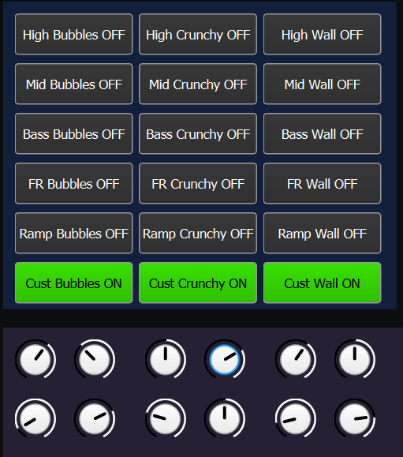
Imagen 4 Los botones de la última fila funcionan con knobs
La segunda columna pretende construir bloques sonoros con sonidos “crunchy”. Este tipo de síntesis me suena así, como crujiente. Este instrumento también genera la señal a partir del UGen Dust pero aquí con una velocidad de frecuencia audible. Por ejemplo, el rango de frecuencia para el sonido crunchy en registro medio está entre 100 y 240 impulsos por segundo. Si se quiere modificar el sonido y hacerlo un poco más regular (tal vez para volverlo más áspero en vez de rugoso), se puede cambiar una de las líneas de código comentadas con doble diagonal ‘//’ (ver código 8, p. 36) para que funcione con un Impulse en sustitución del Dust. Aunque esto se puede hacer mientras el instrumento está sonando, no modifica el sonido al momento de evaluar el nuevo código, sino hasta que se apaga y se vuelve a prender el botón, lo que inicia un nuevo nodo que ya incluye las modificaciones al código. Se establecieron parámetros para el rango de frecuencia de una onda para modular la amplitud, límites agudos y graves para las frecuencias de corte del filtro, el tiempo que tarda el filtro en recorrer este rango, así como el tiempo y la apertura del paneo.
~midCrunch = Pmono(\crunch,
\freq, Pwhite(100, 240), //rango de la frecuencia
\mod, Pwhite(97, 199), //velocidad de modulación de amplitud
\grain, Pwhite(0.3, 0.5), //ancho de onda moduladora
\dur, Pwhite(7.1,17), //duración de cada cambio de parámetros
\amp, -0.dbamp,
\att, Pwhite(5.1,7), //tiempo de entrada del sonido
\rel, Pwhite(5.1,7), //tiempo de salida del sonido
\lag, Pwhite(5.0, 7), //tiempo de paso de un grupo de parámetros a otro (suaviza transición)
\cutoffhigh, Pwhite(1200, 2400), //límite agudo del filtro
\cutofflow, Pwhite(400, 800), //límite grave del filtro
\timefilt, Pwhite(0.5, 81), //tiempo del filtro rápido (modulante)
//\timefilt, Pwhite(0.5, 6), //tiempo del filtro lento (rítmico)
//\rq, Pwhite(0.05, 0.23), /resonancia del filtro cerrada (definición de la altura)
\rq, Pwhite(0.33, 0.46), //resonancia del filtro amplia (poca definición de altura)
\timepan, Pwhite(0.24, 0.37), //tiempo del paneo
\left, Pwhite(-1.0,0), //apertura izquierda
\right, Pwhite(0.0,1), //apertura derecha
\mix, Pwhite(0.05,0.35), //espacio (nivel de reverb)
\room, Pwhite(0.1,0.55), //espacio (tamaño)
);

Código 7. Parámetros de los patrones “Mid Crunch”
El sintetizador consiste en pasar la señal de la frecuencia portadora por un filtro que según su velocidad puede darle cierta sensación de pulso o, si la frecuencia de barrido del filtro es muy rápida, modular el timbre. La apertura del barrido del filtro también influye en este cambio. Este sonido se mueve a través de la panorámica estéreo a una velocidad controlada por una onda senoidal de baja velocidad. El subir la velocidad de este movimiento también puede crear modulaciones y sensaciones interesantes. Por último, la amplitud de la señal es controlada antes de salir por una onda triangular a velocidad audible grave creando una modulación de amplitud leve.
//Sintes Crunchy (columna 2)
//Botones 1-4
SynthDef(\crunch,{
|freq 52, amp 2, gate 1, att 1, sus 1, rel 1, lag 1,
cutofflow 300, cutoffhigh 1100, timefilt 0.4, rq 0.5, mix 0.5, room 0.5, damp 0.5,
timepan 0.2, left (-1.0), right 1.0, mod 53, grain 0.5, out 0|
var sig, env;
env = EnvGen.kr(Env.asr(att,sus,rel), gate, doneAction:2);//envolvente del sinte
sig = Dust.ar(Lag.kr(freq, lag), amp); //señal principal (rugoso)
//sig = Impulse.ar(Lag.kr(freq, lag), 0, amp); //señal principal (áspero)
//se pasa por un filtro (irregular):
sig = RLPF.ar(sig, LFNoise1.kr(Lag.kr(timefilt, lag)).range(cutofflow, cutoffhigh), rq) * env;
//se pasa por un filtro (ondulación):
//sig = RLPF.ar(sig, LFTri.kr(Lag.kr(timefilt, lag)).range(cutofflow, cutoffhigh), rq) * env;
//se controla el paneo con una onda sinoidal de baja frecuencia y se modula la amplitud:
sig = Pan2.ar(sig, SinOsc.kr(timepan).range(left,right), VarSaw.kr(Lag.kr(mod, lag), 0, Lag.kr(grain, lag)));
//Salida con reverb estéro sólo para este instrumento:
Out.ar(out, FreeVerb2.ar(sig[0], sig[1], Lag.kr(mix, lag), Lag.kr(room, lag), damp));
}).add;

Código 8. SynthDef “crunchy” con comentarios para modificarlo.
La última columna de esta sección de la interfaz es parecida, su función es hacer sonidos tipo drone que van cambiando cada cierto tiempo sobre parámetros generados a través de un Pmono que controla y varía cíclicamente la frecuencia de una onda cuadrada, el ancho de esa onda, la frecuencia de otra onda que modula la amplitud, límites agudo y grave del filtro y el tiempo en que hace el barrido, el tiempo y la apertura del paneo, entre otros.
~bass = Pmono(\muroDeSonidoSt,
\freq, Pwhite(46.0, 93), //rango de la frecuencia
\width, Pwhite(0.39, 0.67), //ancho del pulso
\mod, Pwhite(0.31, 586), //rango de la frecuencia moduladora
\grain, Pwhite(0.31, 0.83), //ancho de la onda moduladora
\dur, Pwhite(9.1,31), //duración de cada cambio de parámetros
\amp, -6.dbamp,
\att, Pwhite(5.1,7), //tiempo de entrada del sonido
\rel, Pwhite(5.1,7), //tiempo de salida del sonido
\lag, Pwhite(5.0, 7), //tiempo paso de un grupo de parámetros a otro (suaviza transición)
\cutoffhigh, Pwhite(800, 1100), //límite agudo del filtro
\cutofflow, Pwhite(200, 400), //límite grave del filtro
\timefilt, Pwhite(0.05,17), //tiempo del filtro lento (rítmico)
//\timefilt, Pwhite(10.04, 70.11), //tiempo del filtro rápido (modulante)
\rq, Pwhite(0.41, 0.59), //resonancia del filtro -cerrada (definición de la altura)-abierta (poca definición de altura)
\timepan, Pwhite(0.07, 5), //tiempo del paneo rápido
//\timepan, Pwhite(0.07, 0.23), //tiempo de paneo lento
\left, Pwhite(-1.0,0), //apertura izquierda
\right, Pwhite(0.0,1), //apertura derecha
\mix, Pwhite(0.05,0.85), //espacio (nivel de reverb)
\room, Pwhite(0.1,5), //espacio (tamaño)
);
Código 9. Parámetros de los patrones “Bass Wall”.
El instrumento, al cual se le envían estas secuencias para controlarlo, consiste en una onda cuadrada que pasa por un filtro pasa bajas con resonancia cuya frecuencia de corte es controlada por una onda triangular de baja frecuencia. Se multiplica por la envolvente para aplicarla cada vez que se encienda o se apague el botón. Después se le aplica un paneo controlado por una onda senoidal de baja frecuencia y se modula la amplitud con una onda de sierra. Finalmente se pasa la señal por un reverb y se le da salida estéreo.
//Sintes Wall (columna 3)
//Botones 1-4
SynthDef(\muroDeSonidoSt,{
|freq = 52, mod = 53, amp = 0.5, gate = 1, width = 0.5, rq = 0.5, grain = 0.5,
att = 1, sus = 1, rel = 1, lag = 1, cutofflow = 300, cutoffhigh = 1100, timefilt = 0.4,
mix = 0.5, room = 0.5, damp = 0.5, timepan = 0.2, left = -1.0, right = 1.0, out = 0|
var sig, env;
env = EnvGen.kr(Env.asr(att,sus,rel), gate, doneAction:2); //envolvente del sinte
sig = Pulse.ar(Lag.kr(freq, lag), width) * Lag.kr(amp, lag); //señal principal
sig = RLPF.ar(sig, LFTri.kr(Lag.kr(timefilt, lag)).range(Lag.kr(cutofflow, lag), Lag.kr(cutoffhigh, lag)), rq) * env; //filtro
sig = Pan2.ar(sig, SinOsc.kr(Lag.kr(timepan, lag)).range(left,right), VarSaw.kr(Lag.kr(mod, lag), 0, Lag.kr(grain, lag))); // se controla el paneo con una onda sinoidal de baja frecuencia y se modula la amplitud.
Out.ar(out,FreeVerb2.ar(sig[0], sig[1], Lag.kr(mix, lag), Lag.kr(room, lag), damp)); //Salida con reverb estéro sólo para este instrumento
}).add;

Código 10. SynthDef de la tercera columna para ”High Wall”, “Mid Wall” y “Bass Wall”.
Los botones 5 y 6 “Ramp Wall” y “Cust Wall” funcionan con un sintetizador ligeramente distinto dónde la frecuencia de la señal principal se controla a través de una onda triangular de baja frecuencia que se mueve en un rango determinado para subir y bajar la altura como una rampa antes de pasar por el filtro pasa bajas y seguir el flujo de la señal como en el anterior sinte.
//Botones 5 y 6
SynthDef(\muroDeSonidoRamp,{
|freq = 0.02, amp = 0.5, gate = 1,
width = 0.5, att = 1, sus = 1, rel = 1,
lag = 1, highf = 3000, lowf = 55
cutofflow = 300, cutoffhigh = 1100, timefilt = 0.4,
rq = 0.5, mix = 0.5, room = 0.3, damp = 0.5,
timepan = 0.2, left = -1.0, right = 1.0,
mod = 190, modl = 0.53, grain = 0.5, out = 0|
var sig, env;
env = EnvGen.kr(Env.asr(att,sus,rel), gate, doneAction:2); //envolvente del sinte
sig = Pulse.ar(Lag.kr(LFTri.kr(Lag.kr(freq, lag)).range(highf, lowf), lag), width); //señal principal
sig = RLPF.ar(sig, LFTri.kr(Lag.kr(timefilt, lag)).range(cutofflow, cutoffhigh), rq) * env * amp;
sig = Pan2.ar(sig, SinOsc.kr(timepan).range(left,right), VarSaw.kr(Lag.kr(SinOsc.kr(freq*1.5, 0.5).range(mod,modl), lag), 0, Lag.kr(grain, lag))); // se controla el paneo con una onda sinoidal de baja frecuencia y se modula la amplitud.
Out.ar(out,FreeVerb2.ar(sig[0], sig[1], Lag.kr(mix, lag), Lag.kr(room, lag), damp));
}).add;

Código 11. SynthDef para “Ramp Wall” y “Cust Wall”.
En la parte derecha de la interfaz gráfica tenemos 4 columnas con 6 botones cada una. A continuación vamos a ver de manera muy sucinta estas secciones en relación a las posibilidades de cada botón.

Secuencias
El lado derecho de la interfaz gráfica es un tipo de miscelánea de posibilidades sonoras y de control. En esta sección de la interfaz tenemos dos tipos de botones. Están los que se encienden y apagan que tienen la inscripción “OFF” y al ser presionados cambian de estado y color a “ON” y verde (como todos los botones de la sección izquierda de la interfaz). Pero también hay botones que no dicen “OFF” ni cambian de estado al ser pulsados, como “TFM Caos”, “Nueva escucha”, “Machine 2” y “Machine 3”, que lo único que hacen es activar eventos.
Aunque al principio quería intentar que la pieza se alejara lo más posible del mundo de los ritmos definidos y las notas, finalmente acepté darle espacio a este tipo de materiales y aprovechar la capacidad de secuenciación de SC por lo que en esta primera columna hay 4 botones que activan secuencias de notas: “Inv Clang”, “Seq Bass”, “Seq Camp” y “Tetracordes”. (Ver Imagen 5)
El primer botón de la primera columna (“Inv Clang”) activa sonidos intermitentes. Está programado para tocar una secuencia de notas aleatorias del total cromático en duraciones que van de 1.3 a 7 segundos. Para generar los patrones se usó la herramienta Pbind que también asocia llaves con los argumentos de un instrumento para controlarlo, pero a diferencia del Pmono, que solo crea un nodo en el que van cambiando los parámetros, Pbind permite vincular varios flujos de valores en un solo flujo de eventos que puede contener varios nodos. Mientras que Pmono permite controlar las secuencias dentro de un nodo que permanece activo, como un pedal de efecto que puede ir variando sus parámetros, Pbind funciona mejor para secuenciar y combinar patrones de frecuencias y duraciones (alturas y ritmos) en la cual cada una cuenta con su propio nodo. Entre otras cosas, esto permite hacer secuencias que incluyan silencios para variar su densidad (número de eventos sonoros en el tiempo) o, como en este caso, producir sonidos intermitentes. Para hacer esto asigné valores de probabilidad ponderada a cada tipo de acción, que en este caso era nota con el 66% de probabilidad o silencio con el 34%. El instrumento intenta acercarse al sonido de un platillo frotado; para hacerlo tomé un sintetizador ya hecho tomado de “sccode.org” que simula una campana y cambié los valores de la envolvente para que el ataque y el release fueran suaves y tuviera un sustain. Este botón funciona bien entonces para producir sonidos parecidos a los del platillo frotado con arco o cuando la idea consista en sonar con densidad media o baja y con sonidos principalmente entre duración intermedia y larga.
//Cuadro derecho, primera columna desde la izquierda
//Secuencia intermitente (platillo frotado)
~clang = Pbind(\instrument, \clang2,
\dur, Pwhite(1.3,7),
\scale, (0..11), //total cromático
\octave, Pwhite(2,6),
\degree, Pwhite(0,11), //aleatorio del total cromático
\type, Pwrand([\note,\rest],[0.66,0.34],inf).trace, //densidad por probabilidad ponderada
\releaseTime, Pwhite(1.0,2.9),
\pan, Pwhite(-1.0,1),
\amp, -12.dbamp
);
Código 12. Patrón de sonidos intermitentes.
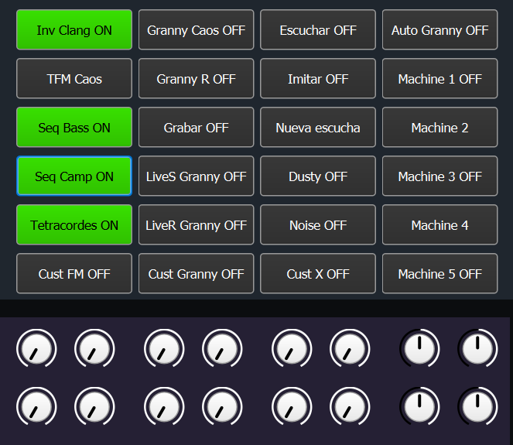
Imagen 5. Cuatro botones con secuencias de notas.
El funcionamiento del botón “Seq Bass” es muy sencillo. Únicamente se armó una secuencia grave con duraciones entre intermedias y largas, no están medidas en beats sino en segundos con fracciones para darle mucha elasticidad y alejarlo un poco del pulso. Los sonidos son constantes pero se puede descomentar una línea de la secuencia para que suene con intermitencia (como “Inv Clang”). Para las alturas se utiliza el total cromático dividido en 6 tetracordes que comparten dos notas. Para armarlos se le pidió a la computadora una secuencia aleatoria de números entre 0 y 11 que después se acomodaron en ese orden para ir completando los tetracordes. Las notas 1 y 2 del primer tetracorde son las 3 y 4 del último. Las notas 1 y 2 del segundo tetracorde son las 3 y 4 del primero y así sucesivamente. Tanto este botón como los siguientes dos pueden ser utilizados para tocar alturas ad libitum, y aunque aquí ese ad lib pareciera más in schedula, pues está predefinido, es una restricción que se tiene previamente para poder interactuar libremente a partir de ella en un contexto de improvisación dirigida (o libre). Hay una predisposición en las alturas y las duraciones pero queda libre el contexto en el que se utilizan. Nuevamente tenemos un diálogo entre las cálidas restricciones estructurantes que se enfrían con la libertad imaginativa de un improvisador-intérprete(-compositor) que puede decidir cuándo y bajo qué criterios usar los sonidos resultantes de estas restricciones, incluso cambiarlas previamente, o hasta en el vuelo ya con cierta habilidad en el manejo del instrumento.
//Secuencia de bajo
~bajo = Pbind(\instrument,\bajo,
\octave, 3, // registro grave
\dur, Pwhite(0.6,3.3),
//\dur, Pwhite(3.1,5.3), //duraciones largas
\amp, Pwhite(-15.0, -13).dbamp,
\type, Pwrand([\rest, \note], [0.01, 0.99], inf).trace, //para agregar silencios, reajustar proporciones
\scale, (0..11),
\degree, Pxrand([Pxrand(~i.scramble,4), Pxrand(~ii.scramble,4), Pxrand(~iii.scramble,4), Pxrand(~iv.scramble,4), Pxrand(~v.scramble,4), Pxrand(~vi.scramble,4)],inf), //secuencia notas
\att, Pwhite(0.2,0.5),
\rel, Pwhite(0.3, 0.6),
);
Código 13. Secuencia de bajo.
Durante la reflexión y la revisión del código, ya con estas posibilidades bien explícitas dentro de esta comprovisación, agregué al código en comentario un instrumento para sustituir el bajo por uno distorsionado y una secuencia con valores más cortos y seguidos con el que funciona mejor este nuevo instrumento. Esto, debido a que el instrumento original era una simple onda senoidal en el registro grave con un ataque y release calibrados para funcionar bien con sonidos largos y constantes y alguno que otro sonido corto, pues si suenan muchos sonidos cortos, el release causa que el sonido “se embarre”. Esto no es necesariamente una cualidad no deseable del sonido, pero hay que tener cuidado pues el resultado puede disparar la dinámica y saturar el sonido en una forma no deseada.
En la secuencia comentada, en vez de usar las 12 notas del total cromático, se utilizan solamente 4 notas: la, si, do y mi bemol, que a partir de probabilidad ponderada genera patrones con mayor probabilidad de sonar un la que un mi bemol, por ejemplo. Este cambio en el sistema de organización de los sonidos predispone ciertas frecuencias en específico sobre otras e incluye una transformación en la organización de las duraciones por un ritmo “cuadrado”, a diferencia de las otras secuencias cuyas duraciones están organizadas en segundos y fracciones de segundos o mezclan distintas subdivisiones con silencios intercalados, sobre todo en los tiempos fuertes para evitar esa sensación de pulso estable. Este nuevo comportamiento abre nuevos caminos para interactuar, desde proponer un cambio o contrastar, incluso tocar como máquina, con un objetivo claro y sin que el contexto influya.
/*
SynthDef(\bajo, {
|freq, dc 0.01, amp 0.2, out 0, gate 1, rq 0.31, att 0.3, rel 1, dur|
var sig, env;
env = EnvGen.ar(Env.adsr(att, dur * 0.71, 0.4, rel), gate, doneAction:2);
sig = Pulse.ar([freq, freq-(freq * dc)], 0.1, 2);
sig = RLPF.ar(sig, Line.kr(freq * 19, freq * 13, dur), rq) * env * amp;
Out.ar(out, sig.distort.tanh);
}
).add;
*/

Código 14. Comentario con otro instrumento para la secuencia de bajo.
/*
~bajo = Pbind(\instrument, \bajo,
\dur, Prand([0.5, 0.25, Pseq([0.375], 2)], inf),
\octave, 3,
\scale, (0..11),
\degree, Pwrand([0,-1,-3,3], [8,5,13,3].normalizeSum, inf),
\root, -4,
\amp, 0.231,
\rq, Pwhite(0.31,0.71)
);
*/

Código 15. Comentario con secuencia alternativa para el bajo.
“Seq Camp” tiene una secuencia que es una combinación entre los patrones de ritmo de “TFM Caos”, que veremos más adelante, y los patrones de notas de “Seq Bass” con sonidos que simulan campanas en un registro amplio. Podemos decir que el carácter de este botón es un puntillismo dodecafónico de densidad variable.
//Secuencia de campanas
~camp = Pbind(
\instrument, \clang,
\amp, Pwhite(-0.1, 6.0).dbamp,
\dur, Prand([0.5, 1, 1.5, 2, ~dos, ~dos1, ~tres, ~tres1, ~tres2, ~tres3, ~cuatro, ~cuatro1, ~cuatro2, ~cuatro3, ~cuatro4, ~cinco, ~cinco1, ~cinco2, ~cinco3, ~cinco4, ~cinco5, ~siete, ~nueve, ~once], inf), //secuencia de ritmo caótico
\octave, Pwhite(3,5), //registro medio grave
\scale, (0..11),
\degree, Pxrand([Pxrand(~i.scramble, 6), Pxrand(~ii.scramble, 6), Pxrand(~iii.scramble,6), Pxrand(~iv.scramble,6), Pxrand(~v.scramble,6), Pxrand(~vi.scramble,4)],inf),
\pan, Pwhite(-1.0,1)
);

Código 16. Secuencia con sonidos de campana.
Este instrumento es del que se desprende “Inv Clang”, con su respectiva envolvente tipo percusión. Este botón y el anterior también están mapeados al controlador MIDI, son el segundo y tercer pad. De esta forma se pueden crear intermitencias en el sonido manualmente, sin necesidad de manipular el código.
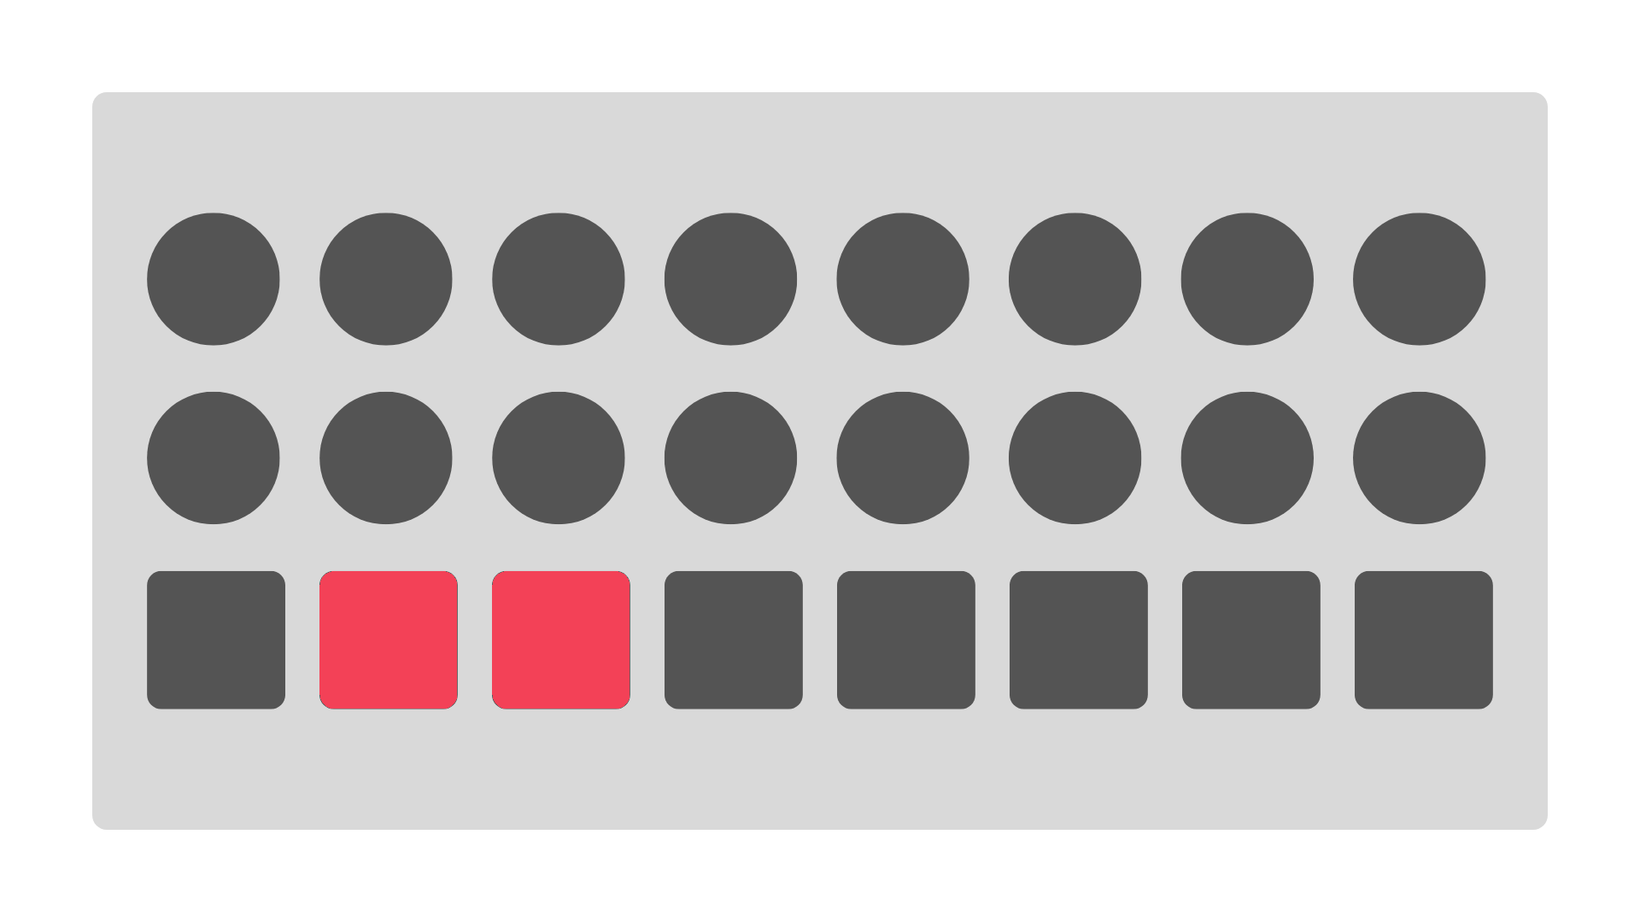
Imagen 6. Pads 2 y 3 del controlador MIDI, que activan las secuencias de bajo y campanas.
El penúltimo botón de esta fila es “Tetracordes”. Utiliza los mismos tetracordes de los botones anteriores para generar un tipo de colchón o base armónica en el registro medio, intercambiando el orden secuencial de cada tetracorde así como el acomodo vertical de las notas. El instrumento abre y cierra un filtro lo que provoca cierta oscilación tímbrica cuya frecuencia está en relación inversa con la duración de cada grupo de sonidos que oscila entre 1.1 y 9 segundos. Esta oscilación me remite al vibráfono con motor. Podría ser como la simulación de alguien improvisando con cuatro baquetas sobre un vibráfono con las guía de esas notas, sonando arpegios y acordes y variando la velocidad del vibrato.
//Pads
SynthDef(\pad, {
|freq 100, amp 0.3, w1 0.5, w2 0.11, att 0.5, rel 1, gate 1, cutoffh 1500, cutoffl 500, res 0.1, lag 0.1, out 0|
var sig, env, width, mod, pos;
env = EnvGen.ar(Env.asr(att, 1, rel), gate, doneAction:2); //envolvente del sinte
width = Line.kr(w1, w2, \dur.kr(1, lag)); // el ancho de la onda cambia a lo largo de la duración del sonido
sig = Pulse.ar(freq, width) * env * amp/2; // señal principal
sig = sig + Pulse.ar(freq-(freq* rrand(0.015,0.075)), width) * env * amp/2; //señal añadida ligeramente desafinada
sig = RLPF.ar(sig, XLine.kr(cutoffl, cutoffh, \dur.kr(1, lag)), res); //el filtro se abre a lo largo de la duración del sonido
pos = LFTri.kr(\dur.kr(1, lag)*(1/2)).range(-1,1); //paneo controlado por una onda triangular en relación a la duración del sonido
Out.ar(out, Pan2.ar(sig, pos));
}).add;

Código 17. SynthDef para la secuencia “Tetracordes”.
Como pequeño paréntesis sobre la armonía, en el contexto de esta comprovisación, se toma el universo creado por las alturas con tono reconocible, es decir las notas, como un tipo de material, una aproximación específica al sonido, independientemente de cómo se organizan estas alturas. Aunque hay una búsqueda de no jerarquía entre sonidos, es decir, se trata de evitar centros tonales, considero que irremediablemente el oído los está buscando y encontrando relaciones. Nuevamente nos encontramos con una situación donde la percepción puede influir, pues según se perciban estas texturas, pueden funcionar como colchón de sonido en movimiento o como flujo de contornos melódicos, lo que ofrece distintas formas de interacción que surgen no tanto de las características del sonido o su carácter, sino del contexto dado por un momento y la dinámica de intenciones de quienes lo construyen.
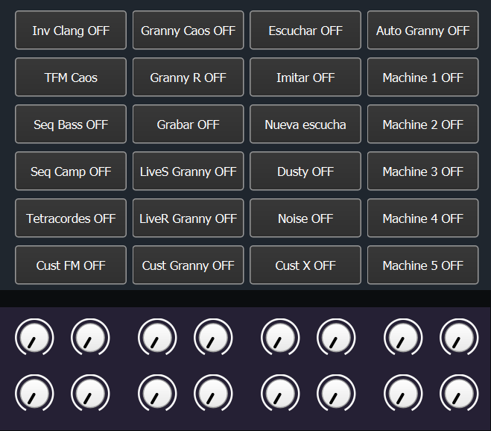
Imagen 7. Interfaz parte derecha
Aquí en secuencias se incluye el botón “TFM Caos”, segundo botón de esta primera columna. Aunque no está basado en una lógica de notas, funciona como generador de secuencias caóticas, una sola acción desencadena varios sucesos sonoros. Este botón es de los que no permanecen prendidos, sólo se activa y ejecuta una secuencia aleatoria y finita de eventos como ya se mencionó. Esta secuencia está determinada por una rutina que consiste en elegir un número entre 1 y 23. Este será el número de repeticiones de un evento. Al presionar el botón, se despliega el número de repeticiones en la consola de SC junto con el mensaje “inicio”. A cada repetición se le asigna un número comenzando por “0”, se activa una secuencia que es diferente cada vez y se escoge una duración entre 0.1 y 11 segundos antes de repetir esta acción.
//Caos tímbrico FM
~bot[22].action_({~caosT = Routine(
{
~reps = rrand(1,23); //elegir número de repeticiones
~reps.postln; //mostrar número de repeticiones
"inicio".postln; //indicar que se inició la secuencia
//comienza un loop
~reps.do{|n|n.postln; //indicar el número de repetición (empieza con 0)
x = ~seq.play; //toca la secuencia
~durs = exprand(0.1,11); //elegir un número entre 0.1 y 11
~durs.postln; //indicar el número elegido
~durs.wait; //esperar el número elegido en segundos antes de iniciar de nuevo
};//el loop termina cuando suena la última repetición
"fin".postln; //indicar que se terminó
}
).play;});
Código 18. Rutina del botón “TFM Caos”.
Tanto el número de repetición como el tiempo de espera antes de repetir se van mostrando en la consola de SC conforme van sonando las secuencias. Al finalizar el número de repeticiones elegido, se imprime en la consola el mensaje “fin”.
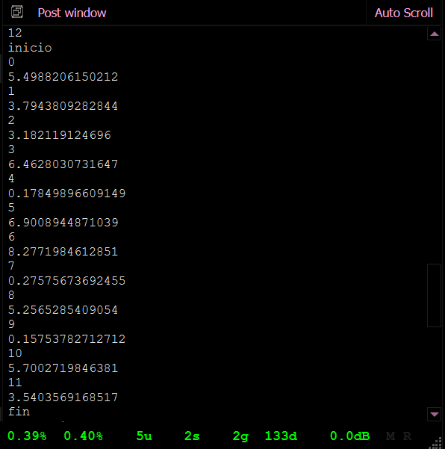

Imagen 8. Mensajes en la consola.
Para elegir las duraciones se genera un número aleatorio entre 1 y 11. Ese será el número de veces que se escoja de manera aleatoria entre un grupo de patrones que intercalan sonidos y silencios en subdivisiones desde octavos hasta oncillos.
//Patrones rítmicos
~dos = Pseq([0.5],2); //octavos
~tres = Pseq([1/3],3); //trecillos
~cuatro = Pseq([1/4],4); //dieciseisavos
~cinco = Pseq([1/5],5); //quintillos
~siete = Pseq([1/7],7); //sietillos
~nueve = Pseq([1/9],9); // nonillow
~once = Pseq([1/11],11); //oncillos
~dos1 = Pseq([Rest(0.5), 0.5]);
~tres1 = Pseq([Rest(1/3), 1/3, 1/3]);
~tres2 = Pseq([Rest(1/3), Rest(1/3), 1/3]);
~tres3 = Pseq([Rest(1/3), 1/3, Rest(1/3)]);
~cuatro1 = Pseq([Rest(0.25),0.25,0.25,0.25]);
~cuatro2 = Pseq([0.25,Rest(0.5),0.25,0.25]);
~cuatro3 = Pseq([0.25,0.25,Rest(0.25),0.25]);
~cuatro4 = Pseq([0.25,Rest(0.5),0.25]);
~cinco1 = Pseq([Rest(1/5),Pseq([1/5],4)]);
~cinco2 = Pseq([Rest(1/5),Pseq([1/5],2),Rest(1/5),1/5]);
~cinco3 = Pseq([1/5,Rest(1/5),Pseq([1/5],3)]);
~cinco4 = Pseq([Rest(1/5),1/5,Rest(1/5),1/5,Rest(1/5)]);
~cinco5 = Pseq([1/5,Rest(1/5),1/5,Rest(1/5),1/5]);

Código 19. Patrones de subdivisión con silencios.
El resultado es un grupo de sonidos principalmente cortos, impredecible en número, registro, duración y timbre. Un tipo de gesto puntillista, muy fluctuante y cambiante, ideal para agregar mucho movimiento o densidad al flujo de eventos sonoros, pues puede ser presionado varias veces consecutivas lo que activa la secuencia tantas veces como sea presionado el botón. Es por esto que este botón se escogió para mapearse al primer pad de izquierda a derecha del controlador MIDI.
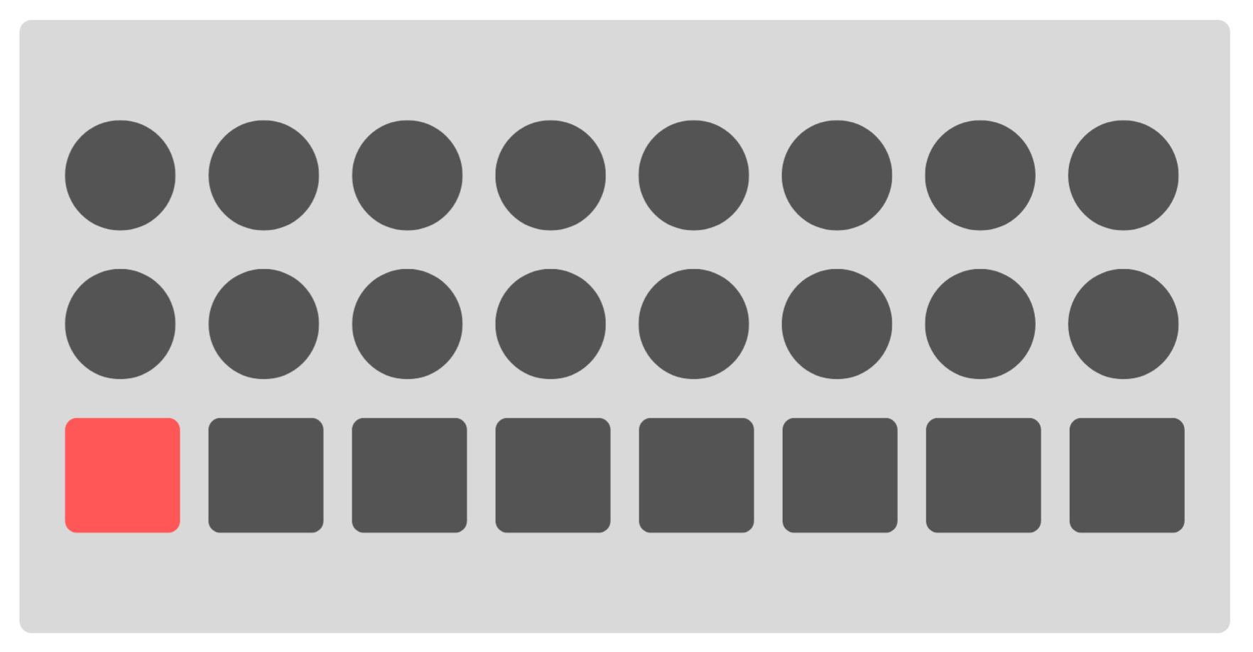
Imagen 9. El primer pad del Controlador MIDI activa la secuencia “TFM Caos”.
La secuencia elige, para cada sonido, entre dos instrumentos diferentes. Ambos son de síntesis FM, la diferencia es la envolvente: “\fm” utiliza una envolvente percusiva que sólo tiene ataque y release, mientras que “\fmlong” tiene una envolvente tipo ASR (attack, sustain, release), además de que en este último instrumento se controla la frecuencia y amplitud de la onda moduladora con el mouse para variar el espectro armónico.
//Sonidos por síntesis FM
SynthDef(\fm, {
|portHz = 200, modHz = 100, modAmp = 200, atk = 0.01, rel = 1, amp = 0.3, pan = 0, out = 0|
var port, mod, env;
env = EnvGen.kr(Env.perc(atk,rel), doneAction:2); //envolvente de cadas sonido (attack y release)
mod = SinOsc.ar(modHz, mul:modAmp); //onda moduladora, frecuencia y amplitud quedan fijas
port = SinOsc.ar(portHz + mod) * env * amp; //onda portadora con la moduladora sumada, se aplica envolvente y amplitud
Out.ar(out, Pan2.ar(port, pan)); //paneo y salida
}).add;
SynthDef(\fmlong, {
|portHz = 200, atk = 0.01, rel = 1, amp = 0.3, pan = 0, gate = 1, out = 0|
var port, mod, env;
env = EnvGen.kr(Env.asr(atk,0.7,rel), gate, doneAction:2); //envolvente de cadas sonido (attack, sustain y release)
mod = SinOsc.ar(MouseY.kr(30,7500,1), mul:MouseX.kr(100,300)); //onda portadora, frecuenca y amplitud se controlan con el mouse.
port = SinOsc.ar(portHz + mod) * env * amp; //onda portadora con la moduladora sumada, se aplica envolvente y amplitud
Out.ar(out, Pan2.ar(port, pan)); //paneo y salida
}).add;

Código 20. Dos instrumentos FM.
El funcionamiento es sencillo, sólo se suma la onda moduladora con la portadora, se panea y se le da salida. Estos parámetros también se generan en la secuencia a partir de ciertas restricciones que producen un comportamiento de mucho movimiento y diversidad tímbrica y rítmica.
//Secuencia caótica FM
~seq = Pbind(\instrument, Pwrand([\fm, \fmlong], [rrand(1,10), rrand(1,10)].normalizeSum, inf),
//\dur, Prand([Pseq([0.25],4),0.5,1,Pseq([1/5],5),Pseq([1/7],7),2,1.5,7], exprand(1,11)),
\dur, Prand([0.5, 1, 1.5, 2, ~dos, ~dos1, ~tres, ~tres1, ~tres2, ~tres3, ~cuatro, ~cuatro1, ~cuatro2, ~cuatro3, ~cuatro4, ~cinco, ~cinco1, ~cinco2, ~cinco3, ~cinco4, ~cinco5, ~siete, ~nueve, ~once], exprand(1,11)), //se escoge entre 1 y 11 veces alguno de los patrones indicados
\portHz, Pexprand(30, 10000), //se elige uan frecuencia portadora
\modHz, Pexprand(30, 10000), //frecuencia moduladora
\modAmp, Pwhite(0,10000), //amplitud de la modulación
\atk, Pwhite(0.01,rrand(0.07,0.17)), //ataque de la envolvente de cada sonido
\rel, Pexprand(0.1,2.3), //release de la envolvente de cada sonido
\pan, Pwhite(-1.0,1.0), //paneo
\amp, Pwhite(-26.0, -23).dbamp);

Código 21. Secuencia del evento repetido en la rutina de “TFM Caos”.

Control con el Mouse
La segunda columna de esta sección de la interfaz está hecha por granuladores. Los botones 1 y 2 “Granny caos” y “Granny R” funcionan con audios grabados previamente almacenados en buffers y el tamaño del grano, así como la densidad (número de granos por segundo) están controlados por el mouse. Las herramientas de SC, “MouseX” y “MouseY”, permiten tener un control accesible de ciertos parámetros lo que ayuda a darle expresión, intención y dirección al sonido de manera más orgánica y sobre todo inmediata. El Mouse o el trackpad se convierten en un controlador La diferencia entre “Granny Caos” y “Granny R” es el trigger, que en el primero está activado por un generador de ruido Dust que genera esta sensación como de palomitas reventando, mientras que el trigger del otro está activado por un Impulse que ofrece intervalos regulares y más fáciles de asociar con lo rítmico. Con estos controles se pueden hacer gestos como de rallentando y accelerando, además de poder crear la sensación de ritmos regulares o irregulares.
//derecha columna 2
//granuladores
//Granulador buffer caos
~bot[19].action_({ |b|
if (~play[11].not)
{~gcaos = {
|att 0.25, rel 1.1, gate 1, amp 1|
var sig, pan, env, rl, at;
~bofsrandl = ~bofs_mono[0..4].choose; ~bofsrandr = ~bofs_mono[0..4].choose;
rl = rrand(rel/2, rel*2);
at = rrand(att, att * 3);
env = EnvGen.ar(Env.asr(at, 1, rl, 4), gate, doneAction:2);
pan = LFNoise1.kr(1).range(-1.0,1.0);
sig = GrainBuf.ar(
2,
Dust.ar([MouseX.kr(0.2,41),MouseY.kr(0.2,41)]),
LFNoise1.kr([0.3,0.3]).exprange(0.2,MouseX.kr(0.03,3.1,)),
[~bofsrandl,~bofsrandr],
rrand(0.66,1.33),
rrand(0.111,0.991),
2, pan) * env * amp * -9.dbamp;
Out.ar(0, sig);}.play;
~play[11] = true;
"granulador buff caos prendido".postln;
}{
~gcaos.set(\gate, 0); ~play[11] = false; "granulador buff caos apagado".postln;
}});
Código 22. Granulador de audios almacenados en buffers.
Los siguientes botones, “Dusty” y “Noise”, también funcionan mediante el control con el ratón o trackpad de la laptop y están mapeados a los pads 6 y 7 del controlador MIDI (Imagen 9). De esta forma el puntero se libera para poder usarse como controlador sin necesidad de picar los botones de la GUI.
Mientras cualquiera de los botones estén prendidos se enciende también un generador de ruido tipo Dust con “Dusty”, cuya densidad está controlada por un oscilador de baja frecuencia que va variando si se mueve el mouse así como el ancho de la banda de un filtro que varía su frecuencia de corte con un generador de ruido de valores discretos (LFNoise0). Con el botón “Noise” se enciende un generador de ruido blanco que pasa por un filtro de banda que controla la frecuencia y el ancho de la banda con el ratón. Este tipo de controles permiten una interacción un poco más directa con flujos sonoros de otrxs imrpovisadorxs, ya que permiten, al menos parcialmente, imitar figuras o contornos mediante la gestualidad que puede ofrecer el mouse.
//dusty
SynthDef(\dusty, {
|rel = 5.0, gate = 1, fr = 0.3, max = 7.1, densmin = pi, densmax = 282.743, amp = 5, out = 0|
var sig, env, att, lag;
att = rrand(0.03, 3.141); //tiempo de entrada del sonido
lag = rrand(0.1, 0.81); //retardo en respuesta
env = EnvGen.kr(Env.asr(att,1,5), gate, doneAction:2);
sig = Dust2.ar([MouseX.kr(densmin, densmax, 1, lag), MouseX.kr(densmin, densmax, 1, lag)]) * amp;
sig = BPF.ar(sig, SinOsc.kr(LFNoise0.kr(3).range(fr,max,1)).range(100,1800), MouseY.kr(0.01,0.9,1), 1) * env; //ancho banda controlado con el mouse
Out.ar(out, FreeVerb2.ar(sig[0], sig[1], 0.5, 0.6));
}).add;
//noisey
SynthDef(\ruido_filt, {
|lowfreq = 200, highfreq =15000, time = 31, gate = 1, out = 0|
var sig, env;
env = EnvGen.kr(Env.asr(7, 0.5, 7), gate, doneAction:2); //envolvente del sinte
sig = WhiteNoise.ar(0.8); //señal principal ruido blanco
sig = BPF.ar(sig,MouseX.kr(200,highfreq,1),MouseY.kr(0.01,0.99,1)); //filtro pasa banda controlado con el mouse
sig = sig * env * 0.3;
Out.ar(out,sig!2);
}).add;

Código 23. Generadores de ruido controlados con el trackpad del laptop.

Ventanas de interacción y procesamiento
El tercer botón, “Grabar”, no produce sonido, pero necesita estar activado para que los dos botones siguientes funcionen. Lo que hace es iniciar un par de grabaciones con los micrófonos, ya sean los internos de la laptop o unos externos conectados a través de una tarjeta de audio. Estas grabaciones se almacenan en buffers de los cuáles saldrán los granos.
//Iniciar grabación para granulador live
~bot[27].action_(
{ |b|
if (~play[21].not)
{
~grabar1 = Synth(\grabar, [\buff, ~buffs1[0], \in, 0]);
~grabar2 = Synth(\grabar, [\buff, ~buffs1[1], \in, 1]); ~play[21] = true;
"grabar prendido".postln;
}{
~grabar1.free; ~grabar2.free; ~play[21] = false; "grabar apagado".postln;
}
});

Código 24. Para activar dos grabaciones y almacenarlas en buffers.
El cuarto botón, “LiveS Granny”, activa un granulador que va tomando los granos del audio grabado en secuencia, a diferencia del granulador del quinto botón, “LiveR Granny”, que va tomando las muestras para los granos de manera aleatoria. Ambos botones activan el mismo SynthDef, la diferencia está en los patrones, uno utiliza un patrón de serie aritmética y el otro un patrón de ruido blanco para leer las muestras a granular.
//Columna 2
//Granulador live secuencia
~granular_seq = Pmono(\granular,
\dur, Pwhite(1.5, 3),
\buff, Prand(~buffs1, inf),
\rit, Pwhite(7,23),
\rate, Pwhite(-1.45, 1.11),
\pos, Pseries(0.01, 101), //posición del grano secuencial
\durg, Pwhite(0.21, 2.1),
\amp, 0.dbamp,
\pan, Pwhite(-1, 1.0, inf),
);

Código 25. Patrones para el “LiveS Granny”.
Por un lado estos granuladores ofrecen un tipo de ventana de comunicación con los sonidos de otros improvisadorxs de manera que estos sean la fuente de grabación. Por otro lado, esa fuente se transforma en un flujo de sonidos entrecortados que remite sólo parcialmente a la fuente sonora original. Esto puede ser un canal, como un bus metafórico que permite una retroalimentación del flujo que contiene, algo que podríamos llamar interacción recursiva, donde el material prolifera a partir de reproducirse a sí mismo, que de alguna forma puede reflejar la dinámica de intenciones del modelo de improvisación que propone Wade Matthews que, como ya vimos, se basa en un contexto que se va influyendo constantemente por las intenciones de quienes lo construyen.
Los tres botones superiores de la tercera columna (“Escuchar”, “Imitar”, “Nueva Escucha”) funcionan para activar un imitador de ritmos que, mediante un detector de amplitud, organiza en un array los tiempos en milisegundos entre cada pico de amplitud que detecta. El primer botón, “Escuchar”, inicia una rutina que activa el proceso de detectar, medir tiempos y almacenar estos valores en una secuencia que posteriormente puede ser usada para controlar un instrumento que sonará con el ritmo detectado.
Al ser activado se despliega en la consola de SC el mensaje “comienza” seguido de los valores que va detectando en el margen temporal que tiene indicado. Al finalizar este lapso, la consola mostrará el mensaje “yaestuvo” seguido del array con los valores detectados y almacenados. Una vez que esto esté hecho se puede activar el segundo botón, “Imitar”, que activa propiamente la secuencia en el instrumento FM con envolvente percusiva usado para “TFM Caos”. Los valores están en milisegundos, pero al descomentar una de las líneas de código y comentar su equivalente, se redondean los valores para cuadrar con dieciseisavos de cuarto a 60 bpm. Al final de este sistema de tres botones, “Nueva Escucha”, al ser presionado, permite reiniciar la rutina de detección y poder almacenar un nuevo patrón. Aunque “Imitar” esté prendido, se puede reiniciar la rutina. Sin embargo, “Escuchar” debe estar desactivado para que se reinicie adecuadamente la rutina de detección. Si se microfonea a otrxs improvisadorxs, este mecanismo permite interactuar de manera similar a lo que vimos con los granuladores. Abre un canal de comunicación entre el instrumento y el exterior para tomar material o información sobre algo que sucede en el momento y transformarlo de acuerdo a las posibilidades del campo sonoro que ofrece el instrumento digital.
///////imitador de ritmos
~almacen = [];
SynthDef(\ataques, {arg in = 0, umbral = 0.5, relax = 1.6, min = 16;
var inp, onsets, chain, amp;
inp = SoundIn.ar(in);
amp = Amplitude.kr(inp);
chain = FFT(LocalBuf(512), inp);
onsets = Onsets.kr(chain, umbral, \rcomplex, relax, 0.1, min);
SendTrig.kr(onsets, 2, amp);
}).add;
OSCdef(\detectPatt, {arg msg, time, addr, port;
// [msg, time, addr, port].postln;
msg[3].postln;
~almacen = ~almacen.add(time);
}, \tr, s.addr);
~rutina = r {
~almacen = [];
\comienza.postln;
~at = Synth(\ataques, [\umbral, 0.85, \relax, 2.5, \min, 20]);
0.05.wait;
OSCdef(\detectPatt).enable;
rrand(11,19).wait;
~at.free;
\yaestuvo.postln;
~almacen.postln;
// aqui puedes decidir si redondeas o no
//~durs= ~almacen.differentiate.round(0.125)[1..];
~durs= ~almacen.differentiate[1..];//comenta esta línea y descomenta la de arriba para redondear a valores de dieciseisavo con el cuarto a 60bpm
rrand(11,19).wait;
p.stop
};
Código 26. Imitador de ritmos.

Control por knobs
“Cust FM” es el último botón de la primera columna. Las perillas de este botón se activan sólo cuando se prende y están mapeadas a las perillas 3, 4, 11 y 12 del controlador (ver Imagen 10, rojo). La perilla izquierda superior de la interfaz controla el volumen de salida, la superior derecha controla la frecuencia de la onda moduladora, la inferior izquierda sirve para manipular la frecuencia de la onda portadora y con la inferior derecha se puede cambiar la amplitud de la onda moduladora. El tener mapeados estos parámetros con el controlador permite explorar la amplia variedad tímbrica que ofrece la síntesis FM ya sea con cambios mínimos y graduales o con cambios abruptos y erráticos.
El quinto botón de la segunda columna, “Cust Granny”, almacena en un buffer grabaciones de mí tocando el sax muy cambiante, errático, fuerte, con todo tipo de modificaciones tímbricas mediante growls y multifónicos. Este es otro de los botones que tienen perillas para controlarlo y que están mapeadas al controlador MIDI. A través de estas perillas (5, 6, 13 y 14 del controlador, verde) se controla el volumen, densidad, tamaño del grano, y posición en la muestra, lo cual permite hacer desde texturas puntillistas o ritmos muy poco densos hasta sonidos largos con timbres que pueden entrar en las categorías de ásperos o rugosos.
Todos los samples usados para los granuladores pueden cambiarse desde el código de manera que cada intérprete/improvisadorx pueda usar sus propios samples si así lo desea.
//Granulador Knobs
~bot[39].action_(
{|b|
if(~play[33].not)
{
~gcust = Synth(\grannycust, [
\amp, ~specAmpg.map(~knob[8].value).dbamp,
\dens, ~specDensg.map(~knob[9].value),
\dur, ~specDurg.map(~knob[22].value),
\pos, ~specPosg.map(~knob[23].value)]); ~play[33] = true;
"granulador custom prendido".postln;
}{
~gcust.set(\gate, 0); ~play[33] = false; "granulador custom apagado".postln
}
}
);
Código 27. Mapeo de valores de las perillas del controlador MIDI para cambiar argumentos del granulador.
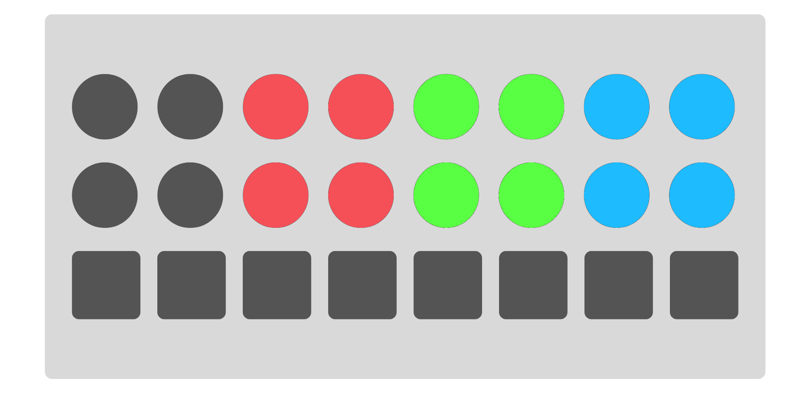
Imagen 10. Perillas del controlador MIDI para “Cust FM” en rojo, “Cust Granny” en verde y “Cust X” en azul.
El último botón de la tercera columna también se controla con los knobs del controlador si está conectado o con los de la interfaz gráfica mediante el mouse si no se conecta uno. Los knobs que lo controlan son el 7, 8, 15 y 16 del controlador MIDI (azul). “Instrumento X” está construido mediante un UGen llamado Blip que genera una onda con un número asignado de armónicos al mismo volumen, lo que genera un tipo de distorsión cuando el número de armónicos es lo suficientemente alto. Este instrumento surgió de la idea de una función que variara los valores de la frecuencia en un eje y los valores del número de armónicos en otra. Al principio pensé está función para poder ser modificada mediante el control del mouse en sus dos ejes, después pensé en una forma de automatizar la función para lo cual usé osciladores sinusoidales. Este instrumento lo armé ya avanzado el proceso y creo que en su construcción también se puede ver este diálogo consistente en navegar entre temperaturas del medio, que se fue enfriando y calentando en distintos grados. Al automatizar una función que originalmente estaba pensada para ser controlada mediante un usuario que completa las variaciones de la función al mover el mouse, amplifica esta capacidad de mover con una “mano invisible” que son los controles automatizados, ya sea con patrones de ruido o, como en este caso, con oscilaciones. Calentamos el medio, pero para terminar con un giro hacia lo frío, la frecuencia de los osciladores se asignó a argumentos que se pueden controlar mediante los knobs. Al final, la amplitud es controlada por otro oscilador cuya frecuencia también se puede mover con una perilla y el inverso de este valor nos sirve para controlar el paneo, por lo que a mayor frecuencia en la modulación de la amplitud, menor frecuencia en el movimiento de la panorámica estéreo.
//custom X
SynthDef(\instrumentoX, {
|fx=17,fy=19,rlf=39,rhf=83,rln=11,rhn=400,am=1,amp=0.09,att=0.81,rel=0.83,gate=1,out=0|
var x, y, env, sig, pos;
x = SinOsc.kr(fx).range(rlf,rhf); //frecuencia
y = SinOsc.kr(fy).range(rln,rhn); //número de armónicos
env = EnvGen.ar(Env.asr(att, 1, rel), gate, doneAction:2); //envolvente
pos = SinOsc.kr(1/am).range(-1.0, 1);//paneo inversamente proporcional a la modulación am
sig = Blip.ar(x,y,LFTri.kr(am) * amp) * env; //señal principal con blip y modulación am
Out.ar(out, Pan2.ar(sig, pos))};
).add;
Código 28. SynthDef para el botón “Cust X”.

Máquinas sónicas.
La última columna son las “máquinas” que están pensadas como eventos sonoros automatizados con distintos comportamientos. En su mayoría están pensadas para funcionar como el ideograma que significa tocar como máquina, sin escuchar y con un objetivo claro, pero su uso se deja abierto a la creatividad de cada improvisadora. El primer botón de esta columna, “Auto Granny”, activa un granulador al ser prendido. Un generador de ruido tipo Dust sirve de trigger para sonar granos. La densidad es controlada por un generador de ruido tipo rampa “LFNoise1”, así como la duración del grano. Ambos parámetros están calibrados para que por instantes lleguen a valores tan bajos que dejen de sonar, momentos programados de silencio aleatorio. Este granulador también funciona con los samples cargados en el buffer que alimenta “Granny Caos” y “Granny R”.
//derecha columna final
//machines
//Auto Granny
~bot[21].action_(
{ |b| if (~play[13].not)
{~grannyauto ={
var sig;
sig = GrainBuf.ar(2,
Dust.ar([LFNoise1.kr(rrand(0.1,3)).range(0.5,11),LFNoise1.kr(rrand(0.1,3)).range(0.5,11)]),// dens
//un generador de ruido por canal
LFNoise1.kr([0.3,0.3]).exprange(0.2,LFNoise1.kr(0.03,3.1)),//duración del grano
~bofs_mono[rrand(0,6),rrand(0,6)],
rrand(0.66,1.33), //rate
rrand(0.111,0.991), //posición de inico
2, 0, -1, 512, 0.6 // otros parámetros
);
sig = Limiter.ar(sig, 0.5);
}.play; ~play[13] = true;"granulador auto prendido".postln; }{
~grannyauto.free; ~play[13] = false; "granulador auto apagado".postln;}});

Código 29. Granulador que cambia sus parámetros automáticamente.
“Machine 1” activa una rutina que enciende y apaga algunos botones en un marco temporal de control aleatorio, algo parecido a los time brackets de Cage. Las acciones duran aproximadamente un minuto y medio y se recomienda que ningún botón esté prendido si se va a prender éste, pues las instrucciones podrían generar errores al encontrar botones ya encendidos. El botón debe permanecer encendido mientras la rutina corre. Al finalizar la rutina se imprime el mensaje de finalización en la consola y se puede apagar el botón para reiniciar la rutina.
//Máquina 1
~rut1 = Routine({
~bot[0].valueAction = 1; //prender burbujas high
~bot[3].valueAction = 1; //prender burbujas mid
~bot[6].valueAction = 1; //prender burbujas bass
rrand(11.0,17).wait;
~bot[0].valueAction = 0; //apagar burbujas high
rrand(3.0,7).wait;
~bot[3].valueAction = 0; //apagar burbujas mid
~bot[18].valueAction = 1; //prender inv clang
~bot[22].valueAction = 1; //activar tfm caos
rrand(13.0,17).wait;
~bot[13].valueAction = 1; //prender ramp cruch
rrand(19.0,23).wait;
~bot[6].valueAction = 0; //apagar burbujas bass
~bot[22].valueAction = 1; //activar tfm caos
rrand(7.9,17).wait;
~bot[18].valueAction = 0; //apagar inv clang
~bot[13].valueAction = 0; //apagar ramp crunch
rrand(3.0,5).wait;
"machin uan finalizada".postln;
rrand(1.0,2).wait;
"apaga el botón para reiniciar la rutina".postln;
});

Código 30. Rutina que enciende y apaga botones.
“Machine 2” es una función que simula el sonido del vuelo de un helicóptero. La encontré explorando combinaciones de modulaciones. Consiste en una onda de sierra a una frecuencia baja, alrededor de los 60 hz, que será el piso del sonido, un fondo grave. A ésta se le suma otra onda de sierra con ciclo de trabajo variable, que comienza al doble de la frecuencia base y disminuye hasta igualarse en una duración que va de poco más de un minuto a casi dos, esto da la sensación de que la fuente sonora se aleja y se alenta al mismo tiempo. El ciclo de esta onda de trabajo está controlado por otra onda triangular cuya frecuencia es controlada a su vez por una envolvente que abre el rango de un mínimo a un máximo durante la duración del sonido que puede variar entre 71.1 a 111 segundos. Antes de salir, la señal pasa por una modulación en la amplitud con una onda senoidal de baja frecuencia, que decrece de 23 a 2 hz durante el tiempo elegido por la función. Finalmente el paneo también está controlado por una onda triangular, cuya frecuencia puede estar entre 0.1 y 5 hz.
//máquina 2
SynthDef(\jelicopter,
{
|rq = 0.3, out = 0, amp = (-30)|
var sig, env, dur, pan, fpan, freq, mod, cutoff;
freq = rrand(49.0,71);
mod = rrand(11.0,17);
cutoff = rrand(600,1100);
dur = rrand(71.1, 111);
fpan = rrand(0.1,5);
pan = LFTri.kr(fpan).range(-1.0, 1);
sig = Saw.ar(freq, 0.2);
sig = sig + VarSaw.ar(XLine.kr(freq*2, freq, dur, doneAction:2), 0,
LFTri.kr(XLine.kr(0.1,0.9,dur)).range(0.01,0.49), 0.2); //width, amp
sig = sig * SinOsc.kr(Line.kr(23,2,dur)).range(0.01,1);
env = EnvGen.ar(Env.new([0,1,0],[3,dur-3]));
sig = RLPF.ar(sig, cutoff, rq);
sig = sig * env;
Out.ar(out, Pan2.ar(sig, pan, amp.dbamp))
}).add;

Código 31. Simulacro alterado de un “helicóptero”.
En mi experiencia, cuando empiezas a improvisar y a abrir la escucha, todos los sonidos de pronto se descubren como posibilidad de relación o interacción, incluso esos que no derivan de una voluntad de hacer música, como pueden ser los sonidos del ambiente. Bajo estos criterios, tocar sobre un soporte fijo, una pista que se supone una forma de reproducción siempre igual, de pronto se presenta como un campo de posibilidades de relación e interacción que se puede renovar cada vez que suene la pista. El soporte puede permanecer fijo, pero mientras la escucha no lo esté, se puede encontrar la manera de que la música se renueve, ya sea en tiempo real o diferido.
Como dato anecdótico que puede aportar algo aquí, había un baterista en la escena local de CDMX cuyo nombre o procedencia no es tan relevante quizá como el dato de que toca batería y de que era conocido por “no escuchar”, por lo que de pronto me encontraba con otrxs improvisadorxs que no gustaban de tocar él. Sin embargo, yo encontraba bastante ameno tocar con él a dúo, sentía que había mucha comunicación y que sucedían interacciones interesantes con resultados sonoros que parecían igual de interesantes. Ahora, con un poco más de experiencia que en ese entonces, creo que el dúo funcionaba porque al sentir que él tocaba con mucha dirección, mucha energía y de alguna forma casi impositiva, le cedía voluntariamente la guía del curso de la música, en vez de resistirme a su flujo y tratad de imponer el mío. Lo escuchaba con atención e iba detrás de él, de lo que proponía, seguía sus cambios, y entonces sucedía algo que ahora veo más claramente: él me escuchaba porque mis sonidos iban junto a los suyos, que eran los que estaba escuchando, y esto abría la interacción, limitada por los roles, pero había cierta libertad y diálogo. Considero que esto podría servir de confirmación para dos cosas. La primera es lo que dice Wade Matthews de que la improvisación libre es un ejercicio de percepción y la segunda es que a veces más que proponer ideas se trata de guíar la escucha hacia lo que hay, pues es con lo que se improvisa. En el contexto de las posibilidades que ofrece el instrumento aquí desarrollado y comentado, si escuchas un sonido sólo como lo que aparenta ser, un helicóptero por ejemplo, te pierdes la posibilidad de escuchar abiertamente y de interactuar libremente.
“Machine 3” tiene un funcionamiento similar a “Machine 1”, consiste en una rutina que enciende y apaga botones en un lapso aproximado de minuto y medio. Al finalizar la rutina se puede apagar el botón para reiniciarla y poder usarla nuevamente.
//Máquina 3
~rut2 = Routine({
~bot[2].valueAction = 1; //prender wall high
~bot[5].valueAction = 1; //prender wall mid
~bot[8].valueAction = 1; //prender wall bass
rrand(23.0,29).wait;
~bot[18].valueAction = 1; //prender inv clang
~bot[5].valueAction = 0; //apagar mid wall
rrand(7.1,17).wait;
~bot[2].valueAction = 0; //apagar wall high
~bot[1].valueAction = 1; // prender high crunch
rrand(7.1,13).wait;
~bot[4].valueAction = 1; // prender mid crunch
~bot[10].valueAction = 1;// prender full range crunch
rrand(13.0,19).wait;
~bot[18].valueAction = 0; //apagar inv clang
rrand(19.0,23).wait;
~bot[8].valueAction = 0; //apagar wall bass
~bot[1].valueAction = 0; //apagar high crunch
~bot[4].valueAction = 0; //apagar mid crunch
~bot[34].valueAction = 1;//prender tetracordes
rrand(19.0,23).wait;
~bot[10].valueAction = 0; //apagar full range crunch
rrand(19.0,23).wait;
~bot[34].valueAction = 0; //apagar tetracordes
"machin tri finalizada".postln;
rrand(1.0,2).wait;
"apaga el botón para reiniciar la rutina".postln;
});

Código 32. Rutina de la Máquina 3.
“Machine 4” es otro de esos botones que no permanecen encendidos sino que al ser presionados desencadenan un evento, de hecho el resultado sonoro es parecido a “TFM Caos” que desencadena un material consistente en una serie de ataques con distintas alturas y timbres, sólo que aquí se llegó mediante un proceso diferente. Grabé cuatro muestras de algunos de mis objetos metálicos colisionando entre sí, uno por uno, con pausas. Esas cuatro muestras se cargan en buffers. Una secuencia elige una entre las cuatro muestras y comienza a sonarla desde cualquier punto, pero con su duración completa. Es decir, la grabación está en un loop que puede empezar desde cualquier punto y terminará de sonar al encontrarse con ese mismo punto. La velocidad de reproducción está controlada por un generador de ruido Pwhite que selecciona entre un rango, al incluir números negativos permite que la muestra sea reproducida en reversa. La velocidad normal equivale a 1, otros valores son proporcionales a la velocidad de reproducción, lo que produce que los sonidos suenen más agudos o más graves. El lugar que ocupará dicha reproducción en la panorámica estéreo también se establece con un Pwhite. Finalmente, otro patrón enciende entre 11 y 31 veces esta secuencia al mismo tiempo, lo cual resulta en una textura con diversidad de ataques y alturas no necesariamente temperadas con algunas resonancias sonando en reversa, lo que remite al efecto de los platillos frotados.
//Máquina 4
~punt = Pbind(\instrument, \buffmono,
\buf, Prand(~bofs_mono[[11,10,9,8,7]],1),
\start, Pwhite(0, Pfunc{|e| e.buf.numFrames / e.buf.sampleRate }),
\dur, Pfunc{|e| e.buf.numFrames / e.buf.sampleRate },
\amp, -6.dbamp,
\loop, 1,
\rate, Pwhite(-2.3,2.3),
\pan, Pwhite(-1.0,1.0),
);

~puntillismo = Ppar(~punt!rrand(11,31),1);

Código 33. Secuencias para la Máquina 4.
“Machine 5” es el último botón, ubicado en la esquina inferior derecha, tiene 4 knobs debajo para controlar algunos parámetros, pero sólo desde la interfaz gráfica, no están mapeados para usarse con el controlador. Para este botón quise trabajar con modulación cruzada pues el resultado se me hace parecido al idioma que hablan algunas máquinas como el robot R2D2. Al presionar el botón se activa una secuencia que prende un instrumento y va eligiendo entre dos plantillas, una que usa patrones de ruido discreto (escalones) y otra con interpolación lineal (rampa). Las perillas están asociadas a las velocidades en que van cambiando las frecuencias y las amplitudes de dos ondas que se modulan entre sí, a la amplitud de salida y, a la densidad de eventos sonoros en el tiempo, que producen una intermitencia (sonidos-silencio) ya usada en secuencias como “Inv Clang” y “Seq Bass”. Los dos SynthDef están construidos de la misma forma, con la diferencia antes mencionada del tipo de interpolación. Consisten en dos ondas, con amplitud y frecuencia controlada por generadores de ruido en rangos variables que, para lograr un comportamiento más errático, se anidaron, es decir, la frecuencia con la que cambia el generador de ruido está controlada por otro generador de ruido. De estas ondas, una tipo sierra y otra cuadrada, primero se modula la cuadrada al multiplicarse con la sierra. Ese resultado después se multiplica a su vez con la sierra original, después se suman las señales y se distribuyen en la panorámica estéreo con otro generador de ruido (ver Código 33). Debido a que las amplitudes se mueven en rangos muy altos para lograr las modulaciones y ciertas distorsiones, al final esta señal se reduce en amplitud para que no sature en las bocinas y se le añadió un limitador para controlar los picos que de pronto resultan.
//máquina 5
SynthDef(\cross4, {
|ampout (-66), speed 1, gate 1, at 0.3, rel 0.7, out 0, peak 0.33,
amr 11, frr 13|
var freq1, freq2, sig1, sig2, mix, amp1, amp2, pan, width, env;
env = EnvGen.ar(Env.asr(at, 1, rel), gate, doneAction:2);
width = LFNoise0.kr(LFNoise0.kr(speed).range(0.2, 11)).range(0.01, 0.49);
amp1 = LFNoise0.kr(LFNoise0.kr(speed).range(0.03, amr)).range(0.1, 17);
amp2 = LFNoise0.kr(LFNoise0.kr(speed).range(0.03, amr)).range(0.1, 17);
freq1 = LFNoise0.kr(LFNoise0.kr(speed).range(0.03, frr)).exprange(11.1, 10000);
freq2 = LFNoise0.kr(LFNoise0.kr(speed).range(0.03, frr)).exprange(11.1, 10000);
sig1 = LFSaw.ar(freq1) * amp1;
sig2 = Pulse.ar(freq2, width, sig1) * amp2;
sig1 = sig1 * sig2;
mix = (sig1 + sig2) * 0.025 * ampout.dbamp * env;
pan = LFNoise1.kr(LFNoise1.kr(1).range(0.2,5)).range(-1.0,1);
Out.ar(out, Limiter.ar(Pan2.ar(mix.tanh, pan), peak));
}).add;

Código 34. Modulación cruzada para la Máquina 5.
Aunque en el instrumento se incluyen muchos elementos de control aleatorio, no quisiera confundir sobre el papel que puede jugar lo aleatorio en la improvisación libre y en la música improvisada. Sobre todo en la improvisación libre, si no se cuenta con la disposición adecuada de escucha para interpretar oportunamente lo que sucede, se puede llegar a pensar que sólo suenan sonidos aleatorios. No necesariamente tiene que ser así, y digo no necesariamente, porque también puede ser un criterio estético o una voluntad deliberada la de interactuar mediante material que pueda ser aleatorio o que dé esa impresión. La sensación de inestabilidad, descontrol, arbitrariedad o contingencia también pueden ser intencionales, incluso si estos comportamientos, que simulan aleatoriedad, están programados y tienen una intención y preconcepción de lo que se escucha como aleatorio.
La escucha en la improvisación libre demanda apertura más que concentración. Wade Matthews expone que “[p]ara el improvisador, escuchar es una cuestión de actitud: hacia el momento, hacia la música y hacia sí mismo” (2012. p. 149) y, un poco más adelante en el texto nos dice algo clave, que “[l]a concentración es un acto de exclusión, es filtrarlo todo menos el objeto de su atención” con lo cual se aisla del momento. En su lugar, la propuesta de Matthews es clara, expresa que

La escucha del improvisador es más una cuestión de apertura que de concentración. En primer lugar, es una escucha del momento, con todos sus sonidos, detalles acústicos y demás información. Y en segundo lugar, es una constante conciencia de las implicaciones y oportunidades de lo que está oyendo. Se trata, pues, de una escucha que da significado a lo oído. Es ese sentido el que manifiesta el improvisador cuando toca y cuando calla (Ibid, p. 155-156).
Considero también importante distinguir entre un entorno de relativismo donde todo vale porque sí, porque entonces nada vale. En su lugar creo que escuchar y tocar con una disposición de apertura propicia espacios donde las ideas se validan mutuamente a partir de reconocerse como intenciones con las cuales puedo interactuar libremente dentro de una dinámica en la que dicha libertad está circunscrita en los propios límites de quién la piensa. “[N]o se tiene más libertad que la que se es capaz de concebir” (Ibid, p. 57).

Los archivos digitales con las tarjetas y tableros están en el siguiente enlace:

tarjetas y tableros

Página web que recopila gran cantidad de códigos de SuperCollider para hacer síntesis de audio, composición algorítmica u otras aplicaciones del sonido para la investigación. Xiongnu bells
Estas secuencias están metidas directamente en el código de encendido y apagado del botón, ya que al poner la secuencia aparte en el documento de los patrones, la función elegía entre los distintos buffers almacenados y se quedaba con el mismo audio como plantilla instrumental hasta se volviera a correr todo el código de nuevo o al menos la parte del instrumento. Al introducir la función directamente dentro de las condicionales de los botones, esta se vuelve a evaluar cada que se encienden, como consecuencia el algoritmo elige una nueva muestra.
Un array es una estructura secuencial de datos a los que se puede acceder mediante un índice numérico.
En el siguiente enlace un video demostración del instrumento, parte de una sesión del seminario “Archivo de prácticas mediales en torno a algoritmos situadas”. https://youtu.be/WMZFO7rgpcs

